

**BỘ CÔNG THƯƠNG**

**TRƯỜNG ĐẠI HỌC CÔNG NGHIỆP TP.HCM**

**KHOA CÔNG NGHỆ THÔNG TIN**

**TRẦN MINH TRÚC**

**ĐOÀN KIM ĐỊNH**

**WEBSITE QUẢN LÝ NHÀ HÀNG**

**Ngành: Kỹ Thuật Phần Mềm**

**Giảng viên hướng dẫn: Th.S Phạm Thanh Hùng**

TP.Hồ Chí Minh, 2021

**INDUSTRIAL UNIVERSITY OF HO CHI MINH CITY**

**FACULTY OF INFORMATION TECHNOLOGY**



**TRAN MINH TRUC**

**DOAN KIM DINH**

**RESTAURAN MANAGEMENT WEBSITE**

**Major: Software Engineering**

**Supervisor: Pham Thanh Hung**

**Tittle: Restaurant Management Website**

HO CHI MINH, 2021

**Abstract:**

* **Reason:** In this globalized century Internet is a part of life, people use the Internet not only for work but also for relaxtion or something. This is why many businesses using technology applications (like a website) for management and give convenience to customers. It brings the positive change in management of all types of businesses. It not only helps business serve the customers better but also give the convenient way to manage.
* **Problems:** At this time, almost all restaurants allow customers to reserve a table before. So the purpose of this project is to create a website that follows the requirements to allow customers to reserve the table and also provide an easy way to manage the menu, employees, customers,…
* **Methods:** We create a website with Java as the main program language. On the back-end, we use Java with Spring Framework. On the front-end, we work with Thymeleaf and the database is MySQL.
* **Result:** We created a website, which can be used by both customers and employees. Customers can use the website to watch the menu and reserve tables. Employees can use to manage the menu, customers, orders,… They also can view the revenue statistics by month, year.
* **Consclusion:** We can improve the website by adding new features to serve the customers better and help management is easier to manage.

**LỜI CẢM ƠN**

Thời gian học tại trường là khoảng thời gian chúng em tiếp thu được rất nhiều những kiến thức quý báu từ nhà trường đặc biệt là các thầy cô khoa Công nghệ thông tin. Trong suốt quá trình thực hiện đề tài, chúng em đã có thể vận dụng những kiến thức được học vào trong thực tiễn. Để hoàn thành đề tài, ngoài sự nổ lực của bản thân còn có sự hướng dãn tận tình của thầy cô cũng như những lời động viên hỗ trợ cảu bạn bè, người thân.

Chúng em xin cảm ơn Trường Đại học Công nghiệp Thành phố Hồ Chí Minh, các thầy cô khoa Công nghệ thông tin – bộ môn Kỹ thuật phần mềm đã truyền đạt cho chúng em những kiến thức bổ ích, hữu dụng, đặc biệt là thầy Phạm Thanh Hùng người đã trực tiếp hướng dẫn tận tình cho chung em trong suốt thời gian thực hiện đề tài.

Ngoài ra, em cũng xin cảm ơn các bạn bè, người thân đã động viên, giúp đỡ.

Tuy nhiên vì kiến thức chuyên môn còn hạn chế và bản thân còn thiếu nhiều kinh nghiệm thực tiễn nên đề tài không tránh khỏi thiếu xót, chúng em rất mong nhận sự góp ý từ thầy cơ để đề tài này được hoàn thiện hơn.

Chúng em xin chân thành cảm ơn.

Trần Minh Trúc – Đoàn Kim Định

**GIÁO VIÊN HƯỚNG DẪN ĐÁNH GIÁ**

**GIÁO VIÊN PHẢN BIỆN ĐÁNH GIÁ**

**MỤC LỤC**

**DANH MỤC HÌNH ẢNH** 9

**DANH MỤC BẢNG** 11

**CHƯƠNG 1: GIỚI THIỆU** 12

**1.1** **Tổng quan** 12

**1.2** **Mục tiêu đề tài** 13

**1.3** **Phạm vi đề tài:** 14

**1.4** **Mô tả yêu cầu chức năng:** 15

**CHƯƠNG 2: CƠ SỞ LÝ THUYẾT** 17

**2.1 Java Web** 17

**2.2 Spring Framework** 17

**2.2.1 Spring MVC** 17

**2.2.2 Spring Boot** 18

**2.3 Thymeleaf** 18

**CHƯƠNG 3: PHÂN TÍCH VÀ THIẾT KẾ** 19

**3.1 Use case tổng quát** 19

**3.2 Danh sách tác nhân và mô tả** 20

**3.3 Danh sách Use case và mô tả** 20

**3.4 Đặc tả Use case** 22

**3.4.1 UC001_ XemMonAn** 22

**3.4.2 UC002_DangNhap** 25

**3.4.3 UC003_ DangXuat** 28

**3.4.4 UC004_ DangKy** 30

**3.4.5 UC005_ ThemKhachHang** 33

**3.4.6 UC006_CapNhatThongTinKhachHang** 36

**3.4.7 UC007_ TimKiemKhachHang** 39

**3.4.8 UC008_ DatBan** 42

**3.4.9 UC009_ DatThemMonAn** 45

**3.4.10 UC010_ HuyMon** 47

**3.4.11 UC011_ HuyDatBan** 50

**3.4.12 UC012_CapNhatThongTinDatBan** 54

**3.4.13 UC013_ TimKiemHoaDon** 56

**3.4.14 UC014_ XemThongTinHoaDon** 58

**3.4.15 UC015_ThongKeDoanhThu** 60

**3.4.16 UC016_ThemNhanVien** 62

7.Thêm nhân viên mới vào CSDL, hiển thị lên màn hình. 62

**3.4.17 UC017_CapNhatThongTinNhanVien** 64

**3.4.18 UC018_TimKiemNhanVien** 67

**3.4.19 UC019_ThemMonAn** 70

**3.4.20 UC020_CapNhatThongTinMonAn** 72

**3.4.21 UC021_XoaMonAn** 74

**3.4.22 UC022_TimKiemMonAn** 77

**3.4.23 UC023_ThanhToan** 79

**CHƯƠNG 4: HIỆN THỰC** 82

**4.1 Sơ đồ phân cấp chức năng** 82

**4.2 Class Diagram** 83

**4.3 Database Diagram** 84

**4.4 Cấu hình phần cứng, phần mềm** 85

**4.5 Giao diện hệ thống** 85

**4.5.1 Giao diện trang chủ** 85

**4.5.2 Giao diện món ăn** 86

**4.5.3 Giao diện đăng ký** 87

**4.5.4 Giao diện đặt bàn** 88

**4.5.5 Giao diện đặt món** 89

**4.5.6 Giao diện thông tin đặt bàn** 90

**4.5.7 Giao diện quản lý món ăn** 91

**4.5.8 Giao diện quản lý khách hàng** 91

**4.5.9 Giao diện quản lý nhân viên** 92

**4.5.10 Giao diện quản lý đặt bàn** 93

**4.5.11 Giao diện quản lý hóa đơn** 93

**4.5.12 Giao diện chi tiết hóa đơn** 94

**4.6 Test case** 94

**CHƯƠNG 5: KẾT LUẬN** 101

**5.1 Kết quả đạt được** 101

**5.2 Hạn chế của đồ án** 101

**5.3 Hướng phát triển** 101

**TÀI LIỆU THAM KHẢO** 102

# **DANH MỤC HÌNH ẢNH**

Hình 1 Sơ đồ Use case tổng quát 18

Hình 2 Sơ đồ Activity UC001_XemMonAn 22

Hình 3 Sơ đồ Sequence UC001_XemMonAn 23

Hình 4 Sơ đồ Activity UC002_DangNhap 25

Hình 5 Sơ đồ Sequence UC002_DangNhap 26

Hình 6 Sơ đồ Activity UC003_DangXuat 28

Hình 7: Sơ đồ Sequence UC003_DangXuat 29

Hình 8: Sơ đồ Activity UC004_DangKy 31

Hình 9: Sơ đồ Sequence UC004_DangKy 32

Hình 10: Sơ đồ Activity UC005_ThemKhachHang 34

Hình 11: Sơ đồ Sequence UC005_ThemKhachHang 35

Hình 12: Sơ đồ Activity UC006_CapNhatThongTinKhachHang 37

Hình 13: Sơ đồ Sequence UC006_CapNhatThongTinKhachHang 38

Hình 14: Sơ đồ Activity UC007_TimKiemKhachHang 39

Hình 15: Sơ đồ Sequence UC007_TimKiemKhachHang 40

Hình 16: Sơ đồ Activity UC008_DatBan 42

Hình 17: Sơ đồ Sequence UC008_DatBan 43

Hình 18: Sơ đồ Activity UC009_DatThemMonAn 45

Hình 19: Sơ đồ Sequence UC009_DatThemMonAn 46

Hình 20: Sơ đồ Activity UC010_HuyMon 48

Hình 21: Sơ đồ Sequence UC010_HuyMon 49

Hình 22: Sơ đồ Activity UC011_HuyDatBan 51

Hình 23: Sơ đồ Sequence UC011_HuyDatBan 52

Hình 24: Sơ đồ Activity UC012_CapNhatThongTinDatBan 54

Hình 25__CapNhatThongTinDatBan 55

Hình 26: Sơ đồ Activity UC013_TimKiemHoaDon 56

Hình 27: Sơ đồ UC013_TimKiemHoaDon 56

Hình 28: Sơ đồ Activity UC014_XemThongTinHoaDon 58

Hình 29: Sơ đồ Sequence UC014_ XemThongTinHoaDon 58

Hình 30: Sơ đồ Activity UC015_ThongKeDoanhThu 60

Hình 31: Sơ đồ Sequence UC015_ThongKeDoanhThu 60

Hình 32: Sơ đồ Activity UC016_ThemNhanVien 62

Hình 33: Sơ đồ Sequence UC016_ThemNhanVien 63

Hình 34: Sơ đồ Activity UC017__CapNhatThongTinNhanVien 65

Hình 35: Sơ đồ Sequence UC017__CapNhatThongTinNhanVien 66

Hình 36: Sơ đồ Activity UC018_TimKiemNhanVien 67

Hình 37: Sơ đồ Sequence UC018_TimKiemNhanVien 68

Hình 38: Sơ đồ Activity UC019_ThemMonAn 70

Hình 39: Sơ đồ Sequence UC019_ThemMonAn 71

Hình 40: Sơ đồ Activity UC020_CapNhatThongTinMonAn 72

Hình 41: Sơ đồ Sequence UC020_CapNhatThongTinMonAn 73

Hình 42: Sơ đồ Sequence UC021_XoaMonAn 75

Hình 43: Sơ đồ Sequence UC021__XoaMonAn 76

Hình 44: Sơ đồ Activity UC022_TimKiemMonAn 77

Hình 45: Sơ đồ Sequence UC022_TimKiemMonAn 78

Hình 46: Sơ đồ Activity UC023_ThanhToan 79

Hình 47: Sơ đồ Sequence UC023_ThanhToan 80

Hình 48: Sơ đồ phân cấp chức năng 81

Hình 49: Class Diagram 82

Hình 50: Database Diagram 83

Hình 51: Giao diện trang chủ 84

Hình 52: Giao diện món ăn 85

Hình 53: Giao diện đăng ký 86

Hình 54: Giao diện đăng nhập 86

Hình 55: Giao diện đặt bàn 87

Hình 56: Giao diện đặt món 88

Hình 57: Giao diện thông tin đặt bàn 89

Hình 58: Giao diện quản lý món ăn 90

Hình 59: Giao diện quản lý khách hàng 90

Hình 60: Giao diện quản lý nhân viên 91

Hình 61: Giao diện quản lý đặt bàn 92

Hình 62: Giao diện quản lý hóa đơn 92

Hình 63: Giao diện chi tiết hóa đơn 93

# **DANH MỤC BẢNG**

Bảng 1: Danh sách tác nhân và mô tả 20

Bảng 2: Danh sách use case và mô tả 22

Bảng 3: Đặc tả UC001_XemMonAn 23

Bảng 4: Đặc tả UC002_DangNhap 25

Bảng 5: Đặc tả UC003_DangKy 28

Bảng 6: Đặc tả UC004_DangKy 31

Bảng 7: Đặc tả UC005_ThemKhachHang 34

Bảng 8: Đặc tả UC006_CapNhatThongTinKhachHang 37

Bảng 9: Đặc tả UC007_TimKiemKhachHang 40

Bảng 10: Đặc tả UC008_DatBan 42

Bảng 11: Đặc tả UC009_DatThemMonAn 45

Bảng 12: Đặc tả UC010_HuyMon 48

Bảng 13: Đặc tả UC011_HuyDatBan 51

Bảng 14: Đặc tả UC012_CapNhatThongTinDatBan 55

Bảng 15: Đặt tả UC013_TimKiemHoaDon 56

Bảng 16: Đặc tả UC014_XemThongTinHoaDon 58

Bảng 17: Đặc tả UC015_ThongKeDoanhThu 60

Bảng 18: Đặc tả UC016_ThemNhanVien 62

Bảng 19: Đặc tả UC017_CapNhatThongTinNhanVien 65

Bảng 20: Đặc tả UC018_TimKiemNhanVien 68

Bảng 21: Đặc tả UC019_ThemMonAn 70

Bảng 22: Đặc tả UC020_CapNhatThongTinMonAn 73

Bảng 23: Đặc tả UC021_XoaMonAn 75

Bảng 24: Đặc tả UC022_TimKiemMonAn 78

Bảng 25: Đặc tả UC023_ThanhToan 80

Bảng 26: Danh sách Test case 100

# **CHƯƠNG 1: GIỚI THIỆU**

## **Tổng quan**

Ngày nay, với sự phát triển mạnh mẽ của công nghệ thông tin, hầu hết các ứng dụng công nghệ đã được áp dụng trong mọi lình vực đời sống xã hội và trong cuộc sống hàng ngày nhằm đem đến sự tiện lợi nhanh chóng và tối ưu hóa các công việc cho con người.

Sự phát triển nhanh chóng của công nghệ cũng kéo theo sự thay đổi tích cực trong công tác quản lý của từng loại hình kinh doanh. Ứng dụng công nghệ thông tin áp dụng vào trong quản lý là hướng đi rất thịnh hành ngày nay để tạo sự thuận lợi, rõ ràng và nhanh chóng trong công tác quản lý nhằm đạt kết quả tốt nhất.

Đối với các loại hình kinh doanh ngày nay, việc xây dựng một website nhắm hỗ trợ nhu cầu của khách hàng là một công việc được ưu tiên hàng đầu. Ngoài ra còn phải đảm bảo việc quản lý các yêu cầu của khách hàng là một trong những vấn đề rất quang trọng. Kinh doanh trong lĩnh vực nhà hàng là một trong những loại hình cần có chế độ quản lý tốt nhất để đảm bảo đáp ứng các nhu cầu của khách hàng cũng như các nhân viên trong nhà hàng.

Hiện nay, các nhà hàng hầu hết áp dụng phương pháp cho phép người dùng đặt bàn trước để đảm bảo sự thuận tiện cho khách hàng cũng như có thời gian cho nhà hàng sắp xếp chuẩn bị để cho buổi tiệc được hoàn hảo nhất. Vì thế, vấn đề được đặt ra là làm thế nào để có thể quản lý tốt việc đặt bàn khi khách hàng có nhu cầu. Việc quản lý bằng giấy tờ rất hạn chế, việc ghi chép sổ sách quá nhiều làm chậm quá trình đáp ứng nhu cầu cho khách hàng cũng như dễ xảy ra sai sót trong quá trình quản lý. Nhằm giải quyết những vấn đề trên và đem đến cho nhà hàng một giải pháp quản lý dễ dàng, thiết thực, thuận tiện và nhanh chóng các website quản lý nhà hàng đã được xây dựng với chức năng thực tế đáp ứng nhu cầu quản lý.

Đề tài khóa luận của nhóm là xây dựng một website quản lý nhà hàng phục vụ cho nhu cầu quản lý các yêu cầu đặt bàn của khách hàng, khách hàng và nhân viên có thể thao tác trực tiếp trên website, thông tin sẽ được lưu lại database và được cập nhật liên tục, hỗ trợ việc đặt bàn cho khách hàng và hỗ trợ nhà hàng trong việc quản lý các thông tin nhanh chóng và chính xác nhất.

## **Mục tiêu đề tài**

Đề tài khóa luận của nhóm là nghiên cứu tìm hiểu trong lĩnh vực nhà hàng để cung cấp một website quản lý nhà hàng và cho phép nhà khách hàng truy cập vào website để đặt bàn trước. Với việc áp các kiến thức đã được học trong những mốn học trước, khóa luận của nhóm hướng tới một website thực tế và có thể áp dụng vào thực tiễn.

Website của nhóm được xây dựng bằng ngôn ngữ lập trình Java sử dụng mô hình Spring MVC kết hợp với Spring boot để xữ lý ở phía back-end. Về mặt giao diện website được xây dựng bởi ngôn ngữ HTML, CSS, Javascript, Jquery kết hợp với Thymeleaf để tạo ra một trong web đẹp mắt và thân thiện với người dùng.

Spring MVC là một framework được thực hiện trong mô hình MVC của các ứng dụng web. Spring MVC framework có nhiệm vụ cung cấp kiến trúc MVC và các component được sử dụng nhằm phát triển giúp các ứng dụng web trở nên linh hoạt hơn.

Các lợi ích của Spring MVC:

* Các tầng trong Spring MVC thường độc lập nên việc viết Unit test trở nên dễ dàng hơn.
* Phần view được tích hợp với nhiều framework về UI như là: JSP, Thymeleaf,…
* Có thể hỗ trợ được cả các Annotation và XML config giúp cho quá trình phát triển trở nên nhanh hơn.
* Cung cấp việc phân chia rõ ràng, linh hoạt giữa các controller, serivce, data layer.

Spring boot là một module nằm trong Spring framework nó cung cấp khả năng phát triển ứng dụng một cách nhanh chóng.

Các lợi ích của Spring boot:

* Giúp tạo được ứng dụng độc lập dựa trên Spring, có thể chạy được java –jar.
* Cấu hình ít, có khả năng cấu hình lại Spring khi cần, từ đó giúp tiết kiệm thời gian viết code và tăng thêm năng suất.
* Giữ đầy đủ các tính năng của Spring framework.
* Spring boot không yêu cầu cấu hình XML và không sinh code cấu hình.
* Không cần triển khai file WAR mà thực hiện mà thực hiện nhúng trực tiếp các ứng dụng server.
* Cung cấp nhiều plugin.

Đề tài của nhóm hướng đến một website đẹp mắt, thân thiện với người dùng, đem đến cho người dùng cảm giác thoải mái và thích thú khi sử dụng website. Do đó nhóm sử dụng Thymeleaf để xây dựng giao diện cho trang web. Thymeleaf là một java template engine dùng để xử lý vào tạo HTML, CSS, Javascript, XML và text.

Lợi ích của việc sử dụng Thymeleaf:

* Chỉ cần sử dụng file HMTL là có thể hiển thị tất cả mọi thứ.
* Thymeleaf tham gia vào renderd các file HMTL dưới dạng các thuộc tính trong thẻ HTML do đó ta không cần phải thêm bất kỳ thể non-HTML nào.
* Thymeleaf hỗ trợ cơ chết cache, do đó ta có thể cache dữ liệu hoặc custom để hiện view khi thay đổi mà không cần restart server.

## **Phạm vi đề tài:**

Đề tài của nhóm áp dụng công nghệ Java, sử dụng cơ sở dữ liệu MySQL kết hợp với Spring MVC, Spring boot và Thymeleaf.

MySQL là cơ sở dữ liệu có tốc độ cao, ổn định, độ bảo mật thông tin cao, dễ sử dụng và có tính khả chuyển, có thể trên nhiều hệ điều hành với nhiều tiện ích.

Đối với Spring MVC và Spring Boot là các framework hỗ trợ cho Java Web, với các tính năng tối ưu code, giúp đơn giản hóa việc lập trình và dễ dàng hơn trong quản lý source code.

Thymeleaf hỗ trợ giúp cho trang web trở nên sinh động, đẹp mắt, thu hút và thân thiện hơn với người dùng.

Phạm vi của đề tài được giới hạng thông qua các nghiệp vụ và các đổi tượng dưới đây:

Khách hàng:

* Đăng ký.
* Đăng nhập.
* Xem món ăn.
* Đặt bàn.
* Đặt món ăn.
* Tìm kiếm món ăn.

Nhân viên:

* Đăng nhập.
* Xem thông tin cá nhân.
* Chỉnh sửa thông tin khách hàng (chỉnh sửa, cập nhật thông tin cho khách hàng).
* Quản lý thông tin đặt bàn trước.
* Quản lý thông tin món ăn.
* Xóa món ăn.
* Quản lý loại món.
* Thanh toán.

Quản lý:

* Bao gồm các chức năng của nhân viên và thêm một vài chức năng sau:
* Quản lý thông tin nhân viên.
* Thống kê.
  1. **Mô tả yêu cầu chức năng:**

Website quản lý nhà hàng phục vụ cho 3 nhóm người với nhu cầu sử dụng khách nhau:

Đối với khách hàng, website hỗ trợ các chức năng chính sau:

* Khi vào website với tư cách khách vãng lai, khách hàng có thể:
* Xem thông của nhà hàng.
* Xem các hình ảnh của nhà hàng.
* Xem menu của nhà hàng và xem các thông tin của món ăn.
* Đăng ký tài khoản.
* Khi có tài khoản, khách hàng có thể thao tác với trang web:
* Đăng nhập: đăng nhập vào website để sử dụng chức năng đặt bàn.
* Đặt bàn: hỗ trợ khách hàng đặt bàn với số lượng người, món ăn, thời gian và các yêu cầu khác mà khách hàng mong muốn.
* Đặt món: Khi tiến hành đặt bàn khách hàng có thể đặt trước món ăn mà mình mong muốn, chọn số lượng món ăn để nhà hàng có thể phục vụ một cách tốt nhất.
* Ghi chú: Khách hàng có thể ghi chú các yêu cầu mà khách hàng mong muốn để nhà hàng sắp xếp và đem đến cho khách hàng cảm giác phục vụ tốt nhất.

Đối với nhân viên, trang web hỗ trợ các chức năng chính:

* Đăng nhập: Nhân viên phải đăng nhập vào tài khoản của mình thì mới có thể thao tác trên trang web.
* Quản lý đặt bàn: Nhân viên xem thông tin bàn đặt trước, số lượng người, thời gian và món ăn mà khách hàng đã đặt trước.
* Quản lý món ăn: Nhân viên có quyên thêm món ăn mới, cập nhật lại thông tin món ăn có sẵn cũng như xóa món ăn khi menu nhà hàng có sự thay đổi.
* Thanh toán: Nhân viên giúp khách hàng thanh toán khi khách hàng có nhu cầu thanh toán sau khi dùng bữa.
* Quản lý thông tin khách hàng: Nhân viên hỗ trợ khách hàng cập nhật thông tin khi khách hàng có yêu cầu thay đổi thông tin.

Đối với quản lý, quản lý nhà hàng có thể thực hiện các chức năng của nhân viên đồng thời bao gồm một số chức năng nâng cao:

* Quản lý nhân viên: quản lý có thể tìm kiếm nhân viên khi cần, xem chi tiết nhân viên, thêm nhân viên và cập nhật lại thông tin của nhân viên khi có sai sót.
* Xem thống kê: quản lý xem lại thông kê của doanh thu của nhà hàng theo ngày, tháng hoặc năm.

# **CHƯƠNG 2: CƠ SỞ LÝ THUYẾT**

## **2.1 Java Web**

Java là ngôn ngữ lập trình bậc cao được phát triển bởi Sun Microsystems. Với sự tiến bộ của Java và sự phổ biến rộng rãi của nó, nhiều cấu hình đã được xây dựng để phù hợp với nhiều loại nền tảng khác nhau như: web, di động,…

Java web là kỹ thuật xây dựng website sử dụng một kỹ thuật bên frontend và sử dụng ngôn ngữ lập trình Java bên phía backend để phát triển website.

Bên frontend có thể dùng bất kỳ kỹ thuật nào để tạo ra giao diện người dùng. Còn bên backend phải bắt buộc sử dụng ngôn ngữ lập trình Java để hiện thực.

## **2.2 Spring Framework**

Spring là một open source framework dành cho Java Enterprise. Những tính năng core có thể được sử dụng để phát triển Java desktop, ứng dụng mobile hoặc Java web. Spring framework hướng tới mục tiêu làm cho việc phát triển ứng dụng trên nền tảng JavaEE dễ dàng hơn và thúc đẩy việc lập trình tốt hơn bằng model POJO-based.

### **2.2.1 Spring MVC**

Spring MVC là một framework cung cấp kiến trúc MVC (model-view-controller) và các component để sử dụng và phát triển các ứng dụng web một cách linh hoạt thể hiện ở chỗ mọi thành phần được tạo ra, cài đặt và vận hành theo một chuẩn thể thống nhất.

Spring MVC cung cấp kiến trúc MVC gồm 3 thành phần Model, View và Controller:

* View: là lớp cho các thành phần chức năng hiển thị, giao tiếp trực tiếp với người dùng. Nhiệm vụ của các thành phần trong View là trình bày các dữ liệu Model đến với người dùng cuối.
* Model: là các thành phần có khả năng lưu trữ và vận chuyển thông tin. Quá trình gửi dữ liệu vào Model sẽ được thực hiện bởi Controller.
* Controller: là các thành phần giúp cho việc xử lý logic các thao tác nghiệp vụ. Nhiệm vụ của Controller là lấy dữ liệu từ Model, xử lý dữ liệu, và cập nhật dữ liệu vào Model.

### **2.2.2 Spring Boot**

* Spring Boot là một dự án được phát triển bởi JAV (ngôn ngữ Java) trong hệ sinh thái của Spring framework. Nó giúp đơn giản hóa việc lập trình một ứng dụng Spring, chỉ tập trung vào phát triển business.
* Spring Boot nhúng trực tiếp các ứng dụng server (Tomcat, Jetty,…) do đó không cần phải triển khai file WAR. Cấu hình Spring Boot ít, tự động cấu hình bất cứ khi nào có thể không yêu câu XML config mà còn được cung cấp nhiều plugin.

## **2.3 Thymeleaf**

* Thymeleaf là một Java Template Engine hiện đại, hoạt động bên phía máy chủ (server side) cho cả hai môi trường Web và môi trường tiêu chuẩn. Nó có khả năng xử lý HTML, XML, Javascript, CSS thậm chí các văn bản thô.
* Thymeleaf Engine sẽ phân tích Thymeleaf Template nó sử dụng dữ liệu Java để thay thế các vị trí được đánh dấu trên Thymeleaf Template để tạo ra văn bản mới.

# **CHƯƠNG 3: PHÂN TÍCH VÀ THIẾT KẾ**

## **3.1 Use case tổng quát**

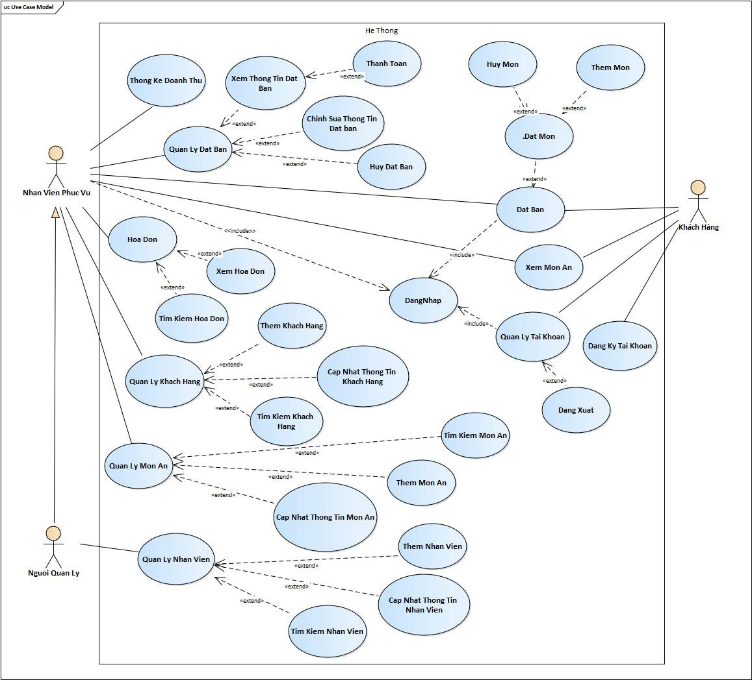

Hình 1 Sơ đồ Use case tổng quát

## **3.2 Danh sách tác nhân và mô tả**

|  |  |
| --- | --- |
| Tác nhân | Mô tả tác nhân |
| Khách hàng | Khách hàng có thể sử dụng website dưới tư cách khách vãng lai để xem danh sách món, xem mô tả món ăn, tìm kiếm món.  Khách hàng có thể đặt bàn, đặt trước món ăn. Khách hàng bắt buộc phải đăng ký tài khoản và đăng nhập mới thực hiện được các chức năng này. |
| Nhân viên | Nhân viên cần phải đăng nhập vào tài khoản cá nhân của mình mới có thể thao tác chức năng trên website.  Sau khi đăng nhập vào hệ thống, nhân viên có thể xem thông tin cá nhân, quản lý bàn đặt trước, quản lý các món ăn, quản lý khách hàng,… thực hiện thanh toán cho khách hàng. |
| Quản lý | Quản lý cần phải đăng nhập vào tài khoản của mình mới có thể thao tác chức năng trên website.  Quản lý có thể thực hiện các thao tác của nhân viên, đồng thời có thêm các chức năng quản lý:  Quản lý thông tin nhân viên: thêm nhân viên, cập nhật thông tin nhân viên, xem chi tiết thông tin nhân viên, xóa nhân viên, tìm kiếm nhân viên.  Xem thông tin thống kê, quản lý có thể xem thống kê theo tháng được chọn |

Bảng 1: Danh sách tác nhân và mô tả

## **3.3 Danh sách Use case và mô tả**

|  |  |  |  |  |
| --- | --- | --- | --- | --- |
| ID | Tên Use case | Mô tả ngắn gọn Use case | Chức năng | Ghi chú |
| UC001 | XemMonAn | Xem thông tin các món ăn trên website của nhà hàng | Xem thông tin về món ăn |  |
| UC002 | DangNhap | Đăng nhập vào trang web để thực hiện các chức năng | Đăng nhập vào trang web | Quản lý và nhân viên đăng nhập vào trang web để thực hiện các chức năng.  Khách hàng đăng nhập bằng tào khoản của mình để đặt bàn. |
| UC003 | DangXuat |  |  |  |
| UC004 | DangKy | Tạo tài khoản mới | Khách hàng đăng ký tài khoản | Khách hàng không có tài khoản thì đăng ký tài khoản để đặt bàn. |
| UC005 | ThemKhachHang |  |  |  |
| UC006 | CapNhatThongTinKhachHang | Cập nhật lại thông tin khách hàng khi có sai sót | Cập nhật thông tin | Khi khách hàng yêu cầu |
| UC007 | TimKiemKhachHang | Tìm kiếm thông tin khách hàng | Tìm kiếm |  |
| UC008 | DatBan | Đặt trước bàn tại nhà hàng | Đặt trước | Khách hàng đã đăng nhập vào website |
| UC009 | ThemMon | Đặt thêm món ăn | Đặt món | Khi thực hiện đặt bàn hoặc đã đặt bàn. |
| UC010 | HuyMon | Hủy món đã đặt | Hủy món ăn | Món ăn đã được đặt trước |
| UC011 | HuyDatBan | Khách hàng hủy bàn đã đặt | Hủy bàn đã đặt |  |
| UC012 | CapNhatThongTinDatBan | Chỉnh sửa thông tin bàn đã đặt trước | Cập nhật thông tin bàn. |  |
| UC013 | TimKiemHoaDon | Tìm kiếm hóa đơn của khách hàng | Tìm kiếm |  |
| UC014 | XemThongTinHoadon | Xem thông tin chi tiết của hóa đơn | Xem thông tin |  |
| UC015 | ThongKeDoanhThu | Thống kê doanh thu nhà hàng theo ngày, tháng, năm | Thông kê doanh thu nhà hàng. |  |
| UC016 | ThemNhanVien | Thêm mới tài khoản cho nhân viên | Thêm nhân viên |  |
| UC017 | CapNhatThongTinNhanVien | Cập nhật lại thông tin nhân viên khi có thay đổi | Cập nhật thông tin |  |
| UC018 | TimKiemNhanVien | Tìm kiếm thông tin nhân viên | Tìm kiếm |  |
| UC019 | ThemMonAn | Thêm mới món ăn | Thêm món ăn |  |
| UC020 | CapNhatThongTinMonAn | Cập nhật thông tin của món ăn khi có thay đổi | Cập nhật thông tin |  |
| UC021 | XoaMonAn | Xóa món ăn khi không còn kinh doanh | Xóa món ăn |  |
| UC022 | TimKiemMonAn | Tìm kiếm thông tin món ăn | Tìm kiếm |  |
| UC023 | ThanhToan | Thanh toán sau khi dùng bữa | Thanh toán bữa ăn |  |

Bảng 2: Danh sách use case và mô tả

## **3.4 Đặc tả Use case**

### **3.4.1 UC001_ XemMonAn**

#### **3.4.1.1 Mô tả UC001_XemMonAn**

|  |  |  |
| --- | --- | --- |
| **Use case: UC001_XemMonAn** | | |
| Mục đích: | Xem thông tin món ăn | |
| Mô tả: | Khach hang có thể thông tin về món ăn trên hệ thống | |
| Tác nhân: | Khách hàng | |
| Điều kiện trước: | Người dùng truy cập vào hệ thống. | |
| Điều kiện sau: | Xem thông tin món ăn | |
| **Luồng sự kiện chính (Basic flows)** | | |
| **Tác nhân** | | **Hệ thống** |
| 1.Chọn danh sách món ăn | |  |
|  | | 2.Hiển thị giao diện danh sách món ăn |
| 3.Chọn thông tin món ăn cụ thể | |  |
|  | | 4. Hiển thị thông tin chi tiết món ăn |
| **Luồng sự kiện phụ (Alternative Flows):** | | |
|  | |  |

Bảng 3: Đặc tả UC001_XemMonAn

#### **3.4.1.2 Biểu đổ**

##### **3.4.1.2.1 Sơ đồ Activity**

Hình 2 Sơ đồ Activity UC001_XemMonAn

##### **3.4.1.2.2 Sơ đồ Sequence**

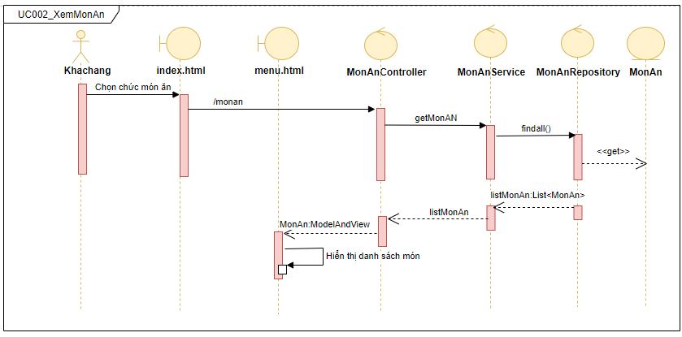

Hình 3 Sơ đồ Sequence UC001_XemMonAn

### **3.4.2 UC002_DangNhap**

#### **3.4.2.1 Mô tả UC002_DangNhap**

|  |  |  |
| --- | --- | --- |
| **Use case:** UC002_DangNhap | | |
| Mục đích: | Nhân viên quản lý, nhân viên, khách hàng đăng nhập vào website. | |
| Mô tả: | Nhân viên quản lý, nhân viên, khách hàng đăng nhập vào website. | |
| Tác nhân: | Nhân viên quản lý, nhân viên, khách hàng | |
| Điều kiện trước: | Nhân viên quản lý, nhân viên, khách hàng phải có tài khoản | |
| Điều kiện sau: | Nhân viên quản lý, nhân viên, khách hàng đăng nhập thành công vào hệ thống | |
| **Luồng sự kiện chính (Basic flows)** | | |
| **Tác nhân** | | **Hệ thống** |
| 1. Nhấn chọn vào nút Đăng nhập trên giao diện của website. | |  |
|  | | 2.Hệ thống hiển thị form đăng nhập |
| 3. Người dùng nhập tên tài khoản và mật khẩu, chọn nút Đăng nhập | |  |
|  | | 4.Hệ thống kiểm tra thông tin đăng nhập |
|  | | 5.Hệ thống hiển thị giao diện mới đã đăng nhập |
| **Luồng sự kiện phụ (Alternative Flows):** | | |
| **Tác nhân** | | **Hệ thống** |
|  | | 4.1.Hệ thống hiện thị thông tin đăng nhâp sai |
| 4.1.a.Người dùng chọn nút Trở về | |  |
|  | | 4.1.a.1.Hệ thống trở lại Trang chủ |
| 4.1.b.Người dùng nhập lại tên tài khoản và mật khẩu, chọn nút Đăng nhập | |  |
|  | | 4.1.b.1 Hệ thống quay lại bước 4(Sau 3 lần đăng nhập không thành công Hệ thống sẻ hiển thị lại trang chủ). |

Bảng 4: Đặc tả UC002_DangNhap

#### **3.4.2.2 Biểu đồ**

##### **3.4.2.2.1 Sơ đồ Activity****drgth fdgfgb**

Hình 4 Sơ đồ Activity UC002_DangNhap

##### **3.4.2.2.2 Sơ đồ Sequence**

Hình 5 Sơ đồ Sequence UC002_DangNhap

### **3.4.3 UC003_ DangXuat**

#### **3.4.3.1 Đặc tả UC003_DangXuat**

|  |  |  |
| --- | --- | --- |
| **Use case:** UC003_DangXuat | | |
| Mục đích: | Nhân viên quản lý, nhân viên, khách hàng đăng xuất khỏi tài khoản của mình. | |
| Mô tả: | Nhân viên quản lý, nhân viên, khách hàng đăng xuất khỏi tài khoản | |
| Tác nhân: | Nhân viên quản lý, nhân viên, khách hàng | |
| Điều kiện trước: | Nhân viên quản lý, nhân viên, khách hàng phải có tài khoản và tài khoản đang được đăng nhập vào website | |
| Điều kiện sau: | Nhân viên quản lý, nhân viên, khách hàng xuất thành công khỏi tài khoản hiện tại | |
| **Luồng sự kiện chính (Basic flows)** | | |
| **Tác nhân** | | **Hệ thống** |
| 1. Chọn chức năng quản lý tài khoản | |  |
|  | | 2.Hệ thống hiển thị giao diện quản lý tài khoản. |
| 3. Người dùng nhận chọn nút Đăng xuất | |  |
|  | | 4.Hệ thống đăng xuất khỏi tài khoản hiện tại và trở về giao diện trang chủ. |
| **Luồng sự kiện phụ (Alternative Flows):** | | |
| **Tác nhân** | | **Hệ thống** |
|  | |  |

Bảng 5: Đặc tả UC003_DangKy

#### **3.4.3.2 Biểu đồ**

##### **3.4.3.2.1 Sơ đồ Activity**

Hình 6 Sơ đồ Activity UC003_DangXuat

##### **3.4.3.2.2 Sơ đồ Sequence**

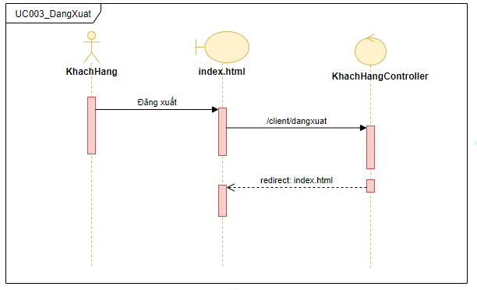

Hình 7: Sơ đồ Sequence UC003_DangXuat

### **3.4.4 UC004_ DangKy**

#### **3.4.4.1 Đặc tả UC004_DangKy**

|  |  |  |
| --- | --- | --- |
| **Use case:** UC004_DangKy | | |
| Mục đích: | Cho phép người dùng đăng ký tài khoản vào website | |
| Mô tả: | Người dùng thực hiện đăng ký tài khoản để đăng nhập vào website | |
| Tác nhân: | Người dùng | |
| Điều kiện trước: | Người dùng đã truy cập vào trang web. | |
| Điều kiện sau: | Người dùng đăng ký thành công tài khoản. | |
| **Luồng sự kiện chính (Basic flows)** | | |
| **Tác nhân** | | **Hệ thống** |
| 1. Nhấn chọn vào nút Đăng nhập trên giao diện của website. | |  |
|  | | 2.Hệ thống hiển thị giao diện đăng nhập |
| 3. Người dùng nhận chọn vào Đăng ký. | |  |
|  | | 4.Hệ thống hiển thị form đăng ký |
| 5. Người dùng nhập thông tin và nhấn nút Đăng ký | |  |
|  | | 6.Hệ thống kiểm tra thông tin nhập vào |
|  | | 7. Lưu thông tin tài khoản vào CSDL, hiển thị giao diện đã đăng nhập vào website. |
| **Luồng sự kiện phụ (Alternative Flows):** | | |
| **Tác nhân** | | **Hệ thống** |
|  | | 6.1.Hệ thống hiện thị thông tin đăng ký sai |
| 6.1.a.Người dùng chọn nút Trở về | |  |
|  | | 6.1.a.1.Hệ thống trở lại Trang chủ |
| 6.1.b.Người dùng nhập lại thông tin không đúng, chọn nút Đăng ký | |  |
|  | | 6.1.b.1 Hệ thống quay lại bước 6 |

Bảng 6: Đặc tả UC004_DangKy

#### **3.4.4.2 Biểu đồ**

##### **3.4.4.2.1. Sơ đồ Activity**

Hình 8: Sơ đồ Activity UC004_DangKy

##### **3.4.4.2.2. Sơ đồ Sequence**

Hình 9: Sơ đồ Sequence UC004_DangKy

### **3.4.5 UC005_ ThemKhachHang**

#### **3.4.5.1 Đặc tả UC_ThemKhachHang**

|  |  |  |
| --- | --- | --- |
| **Use case:** ThemKhachHang | | |
| Mục đích: | Thêm khách hàng mới mới | |
| Mô tả: | Thông tin khách hàng cung cấp được thêm mới vào hệ thống website | |
| Tác nhân: | Nhân viên quản lý, nhân viên | |
| Điều kiện trước: | Nhân viên quản lý đã đăng nhập vào hệ thống | |
| Điều kiện sau: | Thông tin khách hàng mới được lưu vào CSDL. | |
| **Luồng sự kiện chính (Basic flows)** | | |
|  | | |
| **Tác nhân** | | **Hệ thống** |
| 1.Chọn chức năng Quản lý khách hàng | |  |
|  | | 2.Hệ thống hiển thị giao diện quản lý khách hàng |
| 3.Nhấp nút thêm khách hàng | |  |
|  | | 4. Hiển thị giao diện thêm khách hàng. |
| 5.Nhập thông tin của khách hàng, nhấn Lưu | |  |
|  | | 6.Hệ thống kiểm tra thông tin nhập vào |
|  | | 7.Hệ thống thêm khách hàng vào CSDL và hiển thị trong danh sách khách hàng |
| **Luồng sự kiện phụ (Alternative Flows):** | | |
| **Tác nhân** | | **Hệ thống** |
|  | | 6.1.Hệ thống hiện thị thông tin nhập vào không phù hợp. Quay lại bước 5. |
| 6.1.a. Kết thúc, nhấn nút Hủy | |  |

Bảng 7: Đặc tả UC005_ThemKhachHang

#### **3.4.5.2 Biểu đồ**

##### **3.4.5.2.1 Sơ đồ Activity**

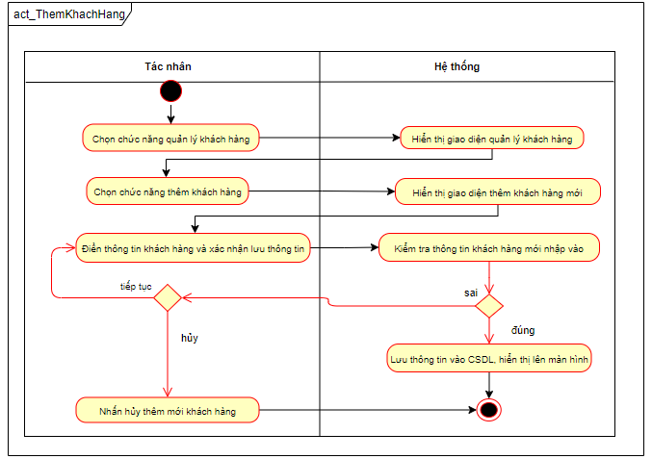

Hình 10: Sơ đồ Activity UC005_ThemKhachHang

##### **3.4.5.2.2 Sơ đồ Sequence**

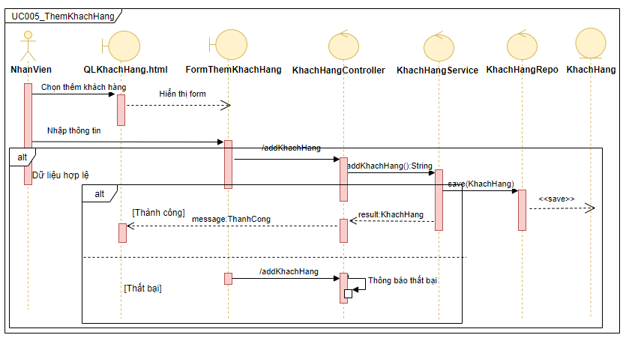

Hình 11: Sơ đồ Sequence UC005_ThemKhachHang

### **3.4.6 UC006_CapNhatThongTinKhachHang**

#### **3.4.6.1 Đặc tả UC006_CapNhatThongTinKhachHang**

|  |  |  |
| --- | --- | --- |
| **Use case:** UC006_CapNhatThongTinKhachHang | | |
| Mục đích: | Chỉnh sửa thông tin của khách hàng | |
| Mô tả: | Chỉnh sửa thông tin về tên, CMND, số điện thoại… | |
| Tác nhân: | Người quản lý, nhân viên | |
| Điều kiện trước: | Người quản lý đã đăng nhập vào website | |
| Điều kiện sau: | Thông tin khách hàng được cập nhật CSDL và hiển thị trên danh sách | |
| **Luồng sự kiện chính (Basic flows)** | | |
| **Tác nhân** | | **Hệ thống** |
| 1.Chọn chức năng quản lý khách hàng | |  |
|  | | 2.Hiển thị giao diện quản lý khách hàng |
| 3.Chọn khách hàng cần chỉnh sửa thông tin, nhấn Cập nhật khách hàng | |  |
|  | | 4.Hiển thi giao diện cập nhật thông tin khách hàng. |
| 5. Chỉnh sửa thông tin khách hàng rồi nhấn Cập nhật | |  |
|  | | 6.Kiểm tra thông tin nhập vào |
|  | | 7.Cập nhật CSDL và hiển thị danh sách khách hàng sau khi cập nhật |
| **Luồng sự kiện phụ (Alternative Flows):** | | |
| **Tác nhân** | | **Hệ thống** |
|  | | 6.1.Hiển thị thông báo thông tin không hợp lệ |
| 6.1.a.Kết thúc | |  |
| 6.1.b.Quay lại bước 4 | |  |

Bảng 8: Đặc tả UC006_CapNhatThongTinKhachHang

#### **3.4.6.2 Biểu đồ**

##### **3.4.6.2.1 Sơ đồ Activity**

Hình 12: Sơ đồ Activity UC006_CapNhatThongTinKhachHang

##### **3.4.6.2.2 Sơ đồ Sequence**

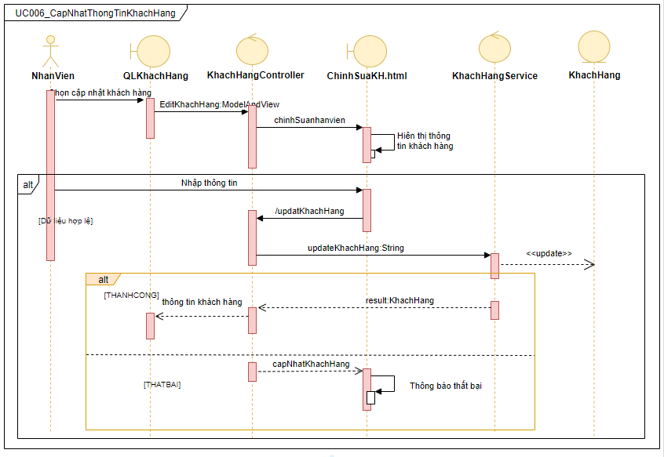

Hình 13: Sơ đồ Sequence UC006_CapNhatThongTinKhachHang

### **3.4.7 UC007_ TimKiemKhachHang**

#### **3.4.7.1 Đặc tả UC007_ TimKiemKhachHang**

|  |  |  |
| --- | --- | --- |
| **Use case:** UC007_TimKiemKhachHang | | |
| Mục đích: | Tìm kiếm khách hàng | |
| Mô tả: | Nhập tên khách hàng cần tìm vào ô tìm kiếm khách hàng | |
| Tác nhân: | Người quản lý, nhân viên | |
| Điều kiện trước: | Người quản lý, nhân viên đã đăng nhập | |
| Điều kiện sau: | Hiển thị danh sách khách hàng đã tìm được lên màn hình | |
| **Luồng sự kiện chính (Basic flows)** | | |
| **Tác nhân** | | **Hệ thống** |
| 1.Chọn chức năng quản lý khách hàng | |  |
|  | | 2.Hệ thống hiển thị giao diện quản lý hách hàng |
| 3. Nhập tên khách hàng cần tìm vào ô tìm kiếm khách hàng | |  |
|  | | 4.Kiểm tra thông tin vào, hiển thị kết quả lên màn hình. |
| **Luồng sự kiện phụ (Alternative Flows):** | |  |
| **Tác nhân Hệ thống** | | |
|  | |  |

Bảng 9: Đặc tả UC007_TimKiemKhachHang

#### **3.4.7.2 Biểu đồ**

##### **3.4.7.2.1 Sơ đồ Activity**

Hình 14: Sơ đồ Activity UC007_TimKiemKhachHang

##### **3.4.7.2.2 Sơ đồ Sequence**

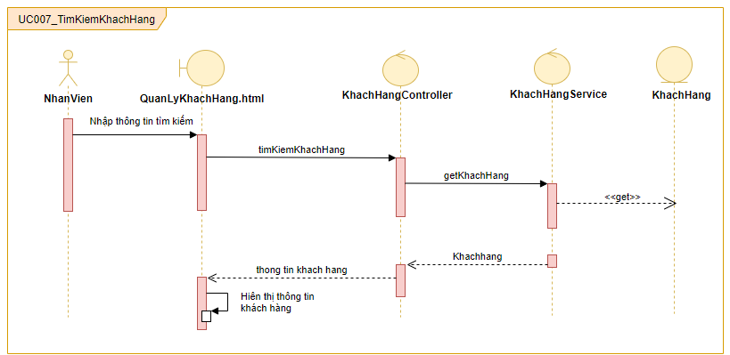

Hình 15: Sơ đồ Sequence UC007_TimKiemKhachHang

### **3.4.8 UC008_ DatBan**

#### **3.4.8.1 Đặc tả UC008_ DatBan**

|  |  |  |
| --- | --- | --- |
| **Use case:** UC008_DatBan | | |
| Mục đích: | Khách hàng đặt bàn trên hệ thống | |
| Mô tả: | Khách hàng truy cập vào hệ thống điền thông tin và đặt bàn. | |
| Tác nhân: | Khách hàng | |
| Điều kiện trước: | Khách hàng đăng nhập vào hệ thống | |
| Điều kiện sau: | Khách hàng đặt bàn thành công. | |
| **Luồng sự kiện chính (Basic flows)** | | |
| **Tác nhân** | | **Hệ thống** |
| 1. Chọn chức năng đặt bàn | |  |
|  | | 2.Hiển thị giao diện đặt bàn |
| 3.Nhập các thông tin để đặt bàn. | |  |
| 4.Nhấn đặt bàn | |  |
|  | | 5.Kiểm tra thông tin và thông báo xác nhận |
| 6.Xác nhận đặt bàn | |  |
|  | | 7.Lưu thông tin cơ sở dữ liệu |
|  | | 8.Thông báo đặt bàn thành công |
| **Luồng sự kiện phụ (Alternative Flows):** | | |
| **Tác nhân** | | **Hệ thống** |
|  | | 5.1 Thông báo dữ liệu không hợp lệ |
| 5.2 Quay lại bước 3. | |  |
|  | |  |
| 6.1 Không xác nhận đặt bàn | |  |
| 6.2 Quay lại bước 3. | |  |

Bảng 10: Đặc tả UC008_DatBan

#### **3.4.8.2 Biểu đồ**

##### **3.4.8.2.1 Sơ đồ Activity**

Hình 16: Sơ đồ Activity UC008_DatBan

C:\Users\TRANMINHTRUC\Desktop\logo.png

Hình : Sơ đồ Sequence UC008_DatBan

*Hình 3-18: Sơ đồ Sequence UC008_DatBan*

### **3.4.9 UC009_ DatThemMonAn**

#### **3.4.9.1 Đặc tả UC009_ DatThemMonAn**

|  |  |  |
| --- | --- | --- |
| **Use case:** UC009_ThemMon | | |
| Mục đích: | Nhân viên phục vụ thêm món ăn theo yêu cầu khách hàng | |
| Mô tả: | Nhân viên phục vụ tiếp nhận yêu cầu món ăn từ khách hàng, tiến hành thêm món ăn vào danh sách gọi món của khách hàng. | |
| Tác nhân: | Nhân viên phục vụ,người quản lý | |
| Điều kiện trước: | Nhân Viên phục vụ, người quản lý phải đăng nhập vào hệ thống. | |
| Điều kiện sau: | Thêm thành công món ăn vào danh sách gọi món của khách hàng. | |
| **Luồng sự kiện chính (Basic flows)** | | |
| **Tác nhân** | | **Hệ thống** |
| 1. Chọn chức năng Quản lý Bàn | |  |
|  | | 2.Hiển thị giao diện danh sách bàn. |
| 3.Chọn tìm kiếm bàn. | |  |
| 4.Nhập mã bàn khách hàng đang ngồi và chọn tìm. | |  |
|  | | 5.Kiểm tra và trả về kết quả tìm kiếm. |
| 6.Chọn chức năng thêm món. | |  |
|  | | 7.Hiển thị giao diện danh sách món ăn |
| 8.Chọn món từ danh sách và nhấn thêm. | |  |
|  | | 9.Lưu thông tin sở dữ liệu |
|  | | 10.Thông báo thêm món thành công. |
| **Luồng sự kiện phụ (Alternative Flows):** | | |
| **Tác nhân** | | **Hệ thống** |
|  | | 4.1 Thông báo bàn không có sẵn |
| 4.2 Quay lại bước 3. | |  |
|  | |  |
| 11.1 Khách hàng muốn thêm món ăn. | |  |
| 11.2 Quay lại bước 6. | |  |

Bảng 11: Đặc tả UC009_DatThemMonAn

#### **3.4.9.2 Biểu đồ**

##### **3.4.9.2.1 Sơ đồ Activity**

Hình 18: Sơ đồ Activity UC009_DatThemMonAn

##### **3.4.9.2.2 Sơ đồ Sequence**

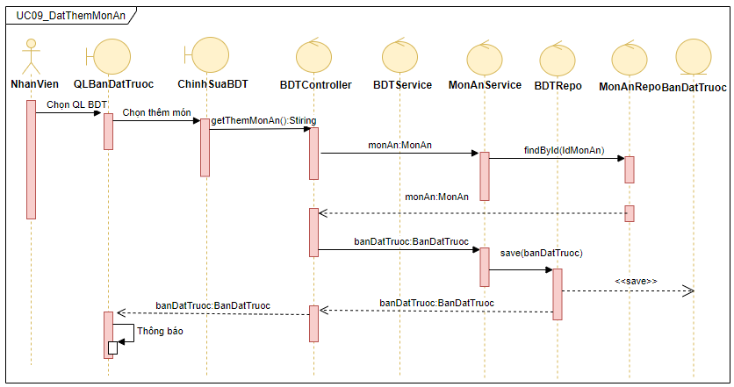

Hình 19: Sơ đồ Sequence UC009_DatThemMonAn

### **3.4.10 UC010_ HuyMon**

#### **3.4.10.1 Đặc tả UC010_ HuyMon**

|  |  |  |
| --- | --- | --- |
| **Use case:** UC010_HuyMon | | |
| Mục đích: | Nhân viên tìm kiếm món mà khách yêu cầu hủy và thực hiện hủy món. | |
| Mô tả: | Nhân viên tiếp nhận yêu cầu hủy món mà khách hàng yêu cầu và thực hiện hủy bỏ món đó khỏi thực đơn. | |
| Tác nhân: | Nhân viên phục vụ, người quản lý. | |
| Điều kiện trước: | Nhân viên phục vụ hoặc người quản lý phải đăng nhập vào hệ thống. | |
| Điều kiện sau: | Hủy bỏ món khỏi thực đơn thành công. | |
| **Luồng sự kiện chính (Basic flows)** | | |
| **Tác nhân** | | **Hệ thống** |
| 1. Mở giao diện danh sách bàn | |  |
|  | | 2.Hiển thị giao diện danh sách bàn |
| 3.chọn tìm kiếm bàn. | |  |
| 4.Nhập số bàn. | |  |
|  | | 5.Kiểm tra và hiển thị thông tin bàn mà khách đang ngồi. |
| 6.Lựa chọn món và nhấn hủy bỏ. | |  |
|  | | 7.Hệ thống yêu cầu xác nhận hủy bỏ |
| 8.Xác nhận hủy bỏ | |  |
|  | | 9. Cập nhật thông tin cơ sở dữ liệu |
|  | | 10. Thông báo cập nhật thành công |
| **Luồng sự kiện phụ (Alternative Flows):** | | |
| **Tác nhân** | | **Hệ thống** |
|  | | 5.1 Thông báo không tìm thấy bàn |
| 5.2 Quay lại bước 4. | |  |
|  | |  |
| 8.1 Không xác nhận hủy bỏ | |  |
| 8.2 Quay lại bước 6. | |  |

Bảng 12: Đặc tả UC010_HuyMon

#### **3.4.10.2 Biểu đồ**

##### **3.4.10.2.1 Sơ đồ Activity**

Hình 20: Sơ đồ Activity UC010_HuyMon

##### **3.4.10.2.2 Sơ đồ Sequence**

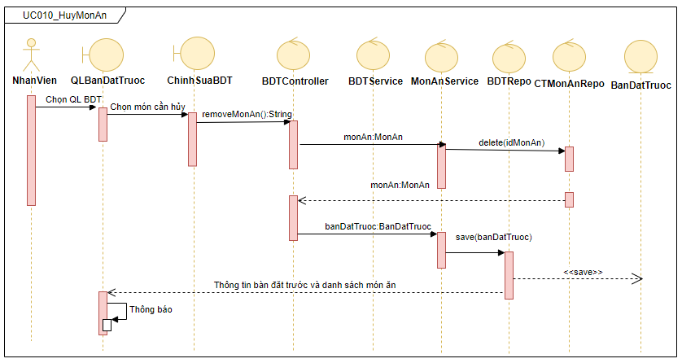

Hình 21: Sơ đồ Sequence UC010_HuyMon

### **3.4.11 UC011_ HuyDatBan**

#### **3.4.11.1 Đặc tả UC011_ HuyDatBan**

|  |  |  |
| --- | --- | --- |
| **Use case:** UC011_HuyDatBan | | |
| Mục đích: | Nhân viên tìm kiếm bàn đã đặt và hủy bỏ. | |
| Mô tả: | Nhân viên tìm kiếm thông tin đặt bàn đã đặt nhưng cần hủy bỏ và thực hiện việc hủy bỏ đặt bàn đó. | |
| Tác nhân: | Nhân viên phục vụ, người quản lý | |
| Điều kiện trước: | Nhân viên phục vụ, người quản lý đã đăng nhập vào hệ thống, tồn tại bàn đặt trước cần hủy. | |
| Điều kiện sau: | Hủy bỏ thông đặt bàn. | |
| **Luồng sự kiện chính (Basic flows)** | | |
| **Tác nhân** | | **Hệ thống** |
| 1. chọn chức năng quản lý thông tin đặt bàn. | |  |
|  | | 2.Hiển thị giao diện quản lý thông tin đặt bàn |
| 3.chọn tìm kiếm thông tin. | |  |
| 4.Nhập mã đặt trước | |  |
|  | | 5.Hiển thị kết quả tìm kiếm |
| 6.Chọn hủy bỏ đặt bàn | |  |
|  | | 7. Hiển thị yêu cầu xác nhận hủy bỏ thông tin đặt bàn |
| 8.Xác nhận hủy bỏ | |  |
|  | | 9.Cập nhập thông tin cở sở dữ liệu |
|  | | 10.Thông báo hủy bỏ thành công |
| **Luồng sự kiện phụ (Alternative Flows):** | | |
| **Tác nhân** | | **Hệ thống** |
|  | | 5.1 Thông báo không tìm thấy |
| 5.2Quay lại bước 4. | |  |
|  | |  |
| 8.1.Không xác nhận hủy bỏ | |  |
| 8.2 Quay lại bước 4. | |  |

Bảng 13: Đặc tả UC011_HuyDatBan

#### **3.4.11.2 Biểu đồ**

##### **3.4.11.2.1 Sơ đồ Activity**

Hình 22: Sơ đồ Activity UC011_HuyDatBan

##### **3.4.11.2.2 Sơ đồ Sequence**

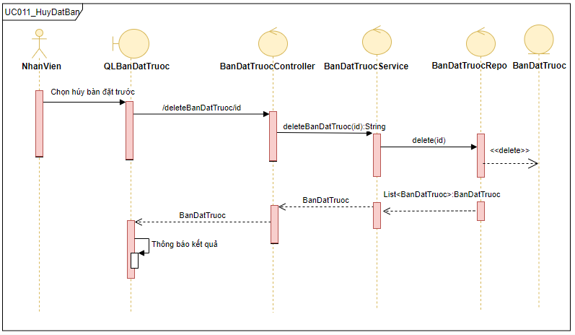

Hình 23: Sơ đồ Sequence UC011_HuyDatBan

### **3.4.12 UC012_CapNhatThongTinDatBan**

#### **3.4.12.1 Đặc tả UC012_CapNhatThongTinDatBan**

|  |  |  |
| --- | --- | --- |
| **Use case:** UC012_CapNhatThongTinDatBan | | |
| Mục đích: | Nhân viên cập nhập thông tin đặt bàn | |
| Mô tả: | Nhân viên cập nhập thông tin đặt bàn. | |
| Tác nhân: | Nhân viên phục vụ, người quản lý | |
| Điều kiện trước: | Nhân viên phục vụ hoặc người quản lý đã đăng nhập | |
| Điều kiện sau: | Cập nhập thành công thông tin đặt bàn. | |
| **Luồng sự kiện chính (Basic flows)** | | |
| **Tác nhân** | | **Hệ thống** |
| 1. chọn chức năng quản lý thông tin đặt bàn. | |  |
|  | | 2.Hiển thị giao diện quản lý thông tin đặt bàn |
| 3.chọn tìm kiếm thông tin. | |  |
| 4.Nhập mã đặt trước | |  |
|  | | 5.Hiển thị kết quả tìm kiếm |
| 5.Chon chức năng cập nhập thông tin. | |  |
|  | | 6.Hiển thị giao diện chỉnh sửa thông tin. |
| 7.Thực hiện chỉnh sửa thông tin và xác nhận | |  |
|  | | 8.Cập nhật thông tin cơ sở dữ liệu |
|  | | 9.Thông báo cập nhật thông tin thành công |
| **Luồng sự kiện phụ (Alternative Flows):** | | |
| **Tác nhân** | | **Hệ thống** |
|  | | 5.1 Thông báo không tìm thấy |
| 5.2Quay lại bước 4. | |  |
|  | |  |
|  | | 7.1 Dữ liệu không hợp lệ |
| 7.2Quay lại bước 7. | |  |

Bảng 14: Đặc tả UC012_CapNhatThongTinDatBan

#### **3.4.12.2 Biểu đồ**

##### **3.4.12.2.1 Sơ đồ Atcivity**

Hình 24: Sơ đồ Activity UC012_CapNhatThongTinDatBan

##### **3.4.12.2.2 Sơ đồ Sequence**

C:\Users\TRANMINHTRUC\Desktop\logo.png

Hình __CapNhatThongTinDatBan

Hình 3-26 UC012_*_CapNhatThongTinDatBan*

### **3.4.13 UC013_ TimKiemHoaDon**

#### **3.4.13.1 Đặc tả UC013_ TimKiemHoaDon**

|  |  |  |
| --- | --- | --- |
| **Use case:** UC013_TimKiemHoaDon | | |
| Mục đích: | Tìm kiếm thông tin về hóa đơn | |
| Mô tả: | Tìm kiếm thông tin về hóa đơn | |
| Tác nhân: | Nhân viên phục vụ, người quản lý. | |
| Điều kiện trước: | Nhân viên phục vụ, người quản lý đã đăng nhập vào hệ thống | |
| Điều kiện sau: | Hiển thị được thông tin hóa đơn | |
| **Luồng sự kiện chính (Basic flows)** | | |
| **Tác nhân** | | **Hệ thống** |
| 1.Chọn chức năng quản lý thanh toán | |  |
|  | | 2.Hiển thị giao diện quản lý thanh toán |
| 3.Chọn tìm kiếm. | |  |
| 4.Nhập mã hóa đơn cần tìm | |  |
|  | | 5.Kiểm tra và hiển thị kết quả. |
| **Luồng sự kiện phụ (Alternative Flows):** | | |
| **Tác nhân** | | **Hệ thống** |
|  | |  |

Bảng 15: Đặt tả UC013_TimKiemHoaDon

#### **3.4.13.2 Biểu đồ**

##### **3.4.13.2.1 Sơ đồ Activity**

Hình 26: Sơ đồ Activity UC013_TimKiemHoaDon

##### **3.4.13.2.2 Sơ đồ Sequence**

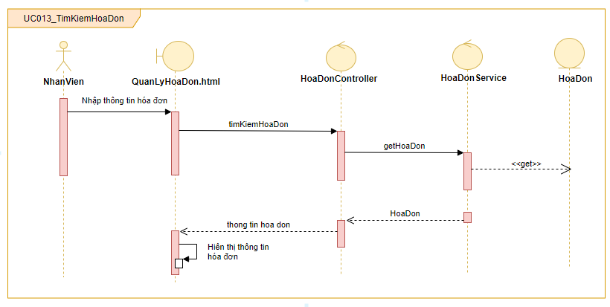

Hình 27: Sơ đồ UC013_TimKiemHoaDon

### **3.4.14 UC014_ XemThongTinHoaDon**

#### **3.4.14.1 Đặc tả UC014_ XemThongTinHoaDon**

|  |  |  |
| --- | --- | --- |
| **Use case:** UC017_XemThongTinHoaDon | | |
| Mục đích: | Xem thông tin hóa đơn mà khách hàng đã thanh toán | |
| Mô tả: | Xem thông tin hóa đơn mà khách hàng đã thanh toán | |
| Tác nhân: | Nhân viên phục vụ, người quản lý. | |
| Điều kiện trước: | Nhân viên phục vụ, người quản lý đã đăng nhập hệ thống. | |
| Điều kiện sau: | Xem thông tin hóa đơn. | |
| **Luồng sự kiện chính (Basic flows)** | | |
|  | | |
| **Tác nhân** | | **Hệ thống** |
| 1.Chọn chức năng quản lý hóa đơn | |  |
|  | | 2.Hệ thống hiển thị giao diện quản lý lý hóa đơn |
| 3.Chọn tìm kiếm | |  |
| 4.Nhập mã hóa đơn để tìm kiếm. | |  |
|  | | 5.Hệ thống kiểm tra và hiển thị thông tin hóa đơn đã thanh toán. |
|  | |  |
| **Luồng sự kiện phụ (Alternative Flows):** | | |
| **Tác nhân** | | **Hệ thống** |
|  | |  |

Bảng 16: Đặc tả UC014_XemThongTinHoaDon

#### **3.4.14.2 Biểu đồ**

##### **3.4.14.2.1 Sơ đồ Activity**

Hình 28: Sơ đồ Activity UC014_XemThongTinHoaDon

##### **3.4.14.2.2 Sơ đồ Sequence**

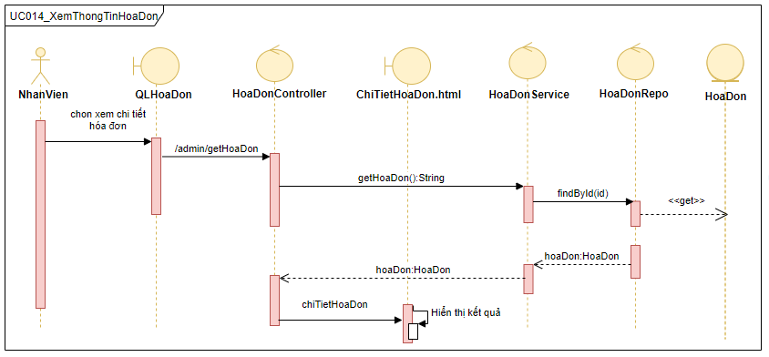

Hình 29: Sơ đồ Sequence UC014_ XemThongTinHoaDon

### **3.4.15 UC015_ThongKeDoanhThu**

#### **3.4.15.1 Đặc tả UC015_ThongKeDoanhThu**

|  |  |  |
| --- | --- | --- |
| **Use case:** ThongKeDoanhThu | | |
| Mục đích: | Thống kê doanh thu | |
| Mô tả: | Thống kê doanh thu của nhà hàng | |
| Tác nhân: | Người quản lý | |
| Điều kiện trước: | Người quản lý đã đăng nhập hệ thống. | |
| Điều kiện sau: | Thống kê được doanh thu. | |
| **Luồng sự kiện chính (Basic flows)** | | |
|  | | |
| **Tác nhân** | | **Hệ thống** |
| 1.Chọn chức năng quản lý thống kê | |  |
|  | | 2.Hệ thống hiển thị giao diện quản lý thống kê |
| 3.Nhấp chọn thống kê theo doanh thu theo thời gian. | |  |
|  | | 5.Hiển thị thống kê doanh thu |
|  | |  |
|  | |  |
| **Luồng sự kiện phụ (Alternative Flows):** | | |
| **Tác nhân** | | **Hệ thống** |
|  | |  |

Bảng 17: Đặc tả UC015_ThongKeDoanhThu

#### **3.4.15.2 Biểu đồ**

##### **3.4.15.2.1 Sơ đồ Activity**

Hình 30: Sơ đồ Activity UC015_ThongKeDoanhThu

##### **3.4.13.2.2 Sơ đồ Sequence**

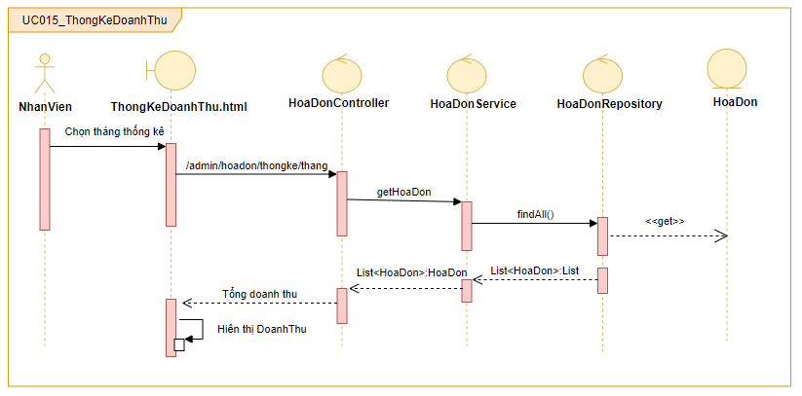

Hình 31: Sơ đồ Sequence UC015_ThongKeDoanhThu

### **3.4.16 UC016_ThemNhanVien**

#### **3.4.16.1 Đặc tả UC016_ThemNhanVien**

|  |  |  |
| --- | --- | --- |
| **Use case:** UC016_ThemNhanVien | | |
| Mục đích: | Thêm nhân viên mới vào website. | |
| Mô tả: | Thêm nhân viên mới vào website quản lý nhân viên. | |
| Tác nhân: | Người quản lý, nhân viên. | |
| Điều kiện trước: | Người quản lý cần đăng nhập thành công vào hệ thống. | |
| Điều kiện sau: | Thêm thành công nhân viên mới vào CSDL, hiển thị thông báo lên màn hình | |
| **Luồng sự kiện chính (Basic flows)** | | |
| **Tác nhân** | | **Hệ thống** |
| 1.Chọn chức năng Quản lý nhân viên. | |  |
|  | | 2. Hiển thị giao diện quản lý nhân viên. |
| 3.Chọn chức năng thêm nhân viên. | |  |
|  | | 4. Hiển thị giao diện thêm nhân viên mới |
| 5. Điền thông tin của nhân viên mới vào form và xác nhận lưu nhân viên. | |  |
|  | | 6. Kiểm tra thông tin nhân viên. |
|  | | 7.Thêm nhân viên mới vào CSDL, hiển thị lên màn hình. |
| **Luồng sự kiện phụ (Alternative Flows):** | | |
| **Tác nhân** | | **Hệ thống** |
|  | | 6.1.Hệ thống hiện thị thông tin nhập vào không phù hợp. Quay lại bước 5. |
| 6.1.a. Kết thúc, nhấn nút Hủy | |  |
|  | |  |

Bảng 18: Đặc tả UC016_ThemNhanVien

#### **3.4.16.2 Biểu đồ**

##### **3.4.16.2.1 Sơ đồ Activity**

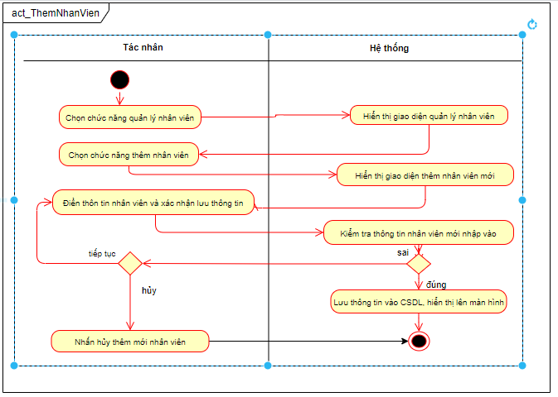

Hình 32: Sơ đồ Activity UC016_ThemNhanVien

##### **3.4.16.2.2 Sơ đồ Sequence**

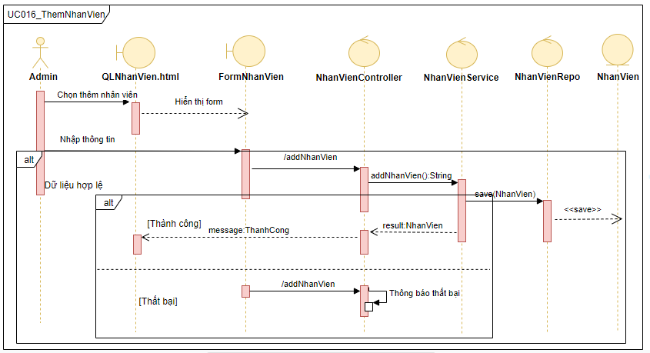

Hình 33: Sơ đồ Sequence UC016_ThemNhanVien

### **3.4.17 UC017_CapNhatThongTinNhanVien**

#### **3.4.17.1 Đặc tả UC017_CapNhatThongTinNhanVien**

|  |  |  |
| --- | --- | --- |
| **Use case:** UC017_CapNhatThongTinNhanVien | | |
| Mục đích: | Chỉnh sửa thông tin của nhân viên | |
| Mô tả: | Chỉnh sửa thông tin về tên, CMND, số điện thoại… | |
| Tác nhân: | Người quản lý | |
| Điều kiện trước: | Người quản lý đã đăng nhập vào website | |
| Điều kiện sau: | Thông tin nhân viên được cập nhật CSDL và hiển thị trên danh sách | |
| **Luồng sự kiện chính (Basic flows)** | | |
| **Tác nhân** | | **Hệ thống** |
| 1.Chọn chức năng quản lý nhân viên | |  |
|  | | 2.Hiển thị giao diện quản lý nhân viên |
| 3.Chọn nhân viên cần chỉnh sửa thông tin, nhấn Cập nhật nhân viên | |  |
|  | | 4.Hiển thi giao diện cập nhật thông tin nhân viên. |
| 5. Chỉnh sửa thông tin nhân viên rồi nhấn cập nhật | |  |
|  | | 6.Kiểm tra thông tin nhập vào |
|  | | 7.Cập nhật CSDL và hiển thị danh sách nhân viên sau khi cập nhật |
| **Luồng sự kiện phụ (Alternative Flows):** | | |
| **Tác nhân** | | **Hệ thống** |
|  | | 6.1.Hiển thị thông báo thông tin không hợp lệ |
| 6.1.a.Kết thúc | |  |
| 6.1.b.Quay lại bước 4 | |  |

Bảng 19: Đặc tả UC017_CapNhatThongTinNhanVien

#### **3.4.17.2 Biểu đồ**

##### **3.4.17.2.1 Sơ đồ Activity**

Hình 34: Sơ đồ Activity UC017__CapNhatThongTinNhanVien

##### **3.4.17.2.2 Sơ đồ Sequence**

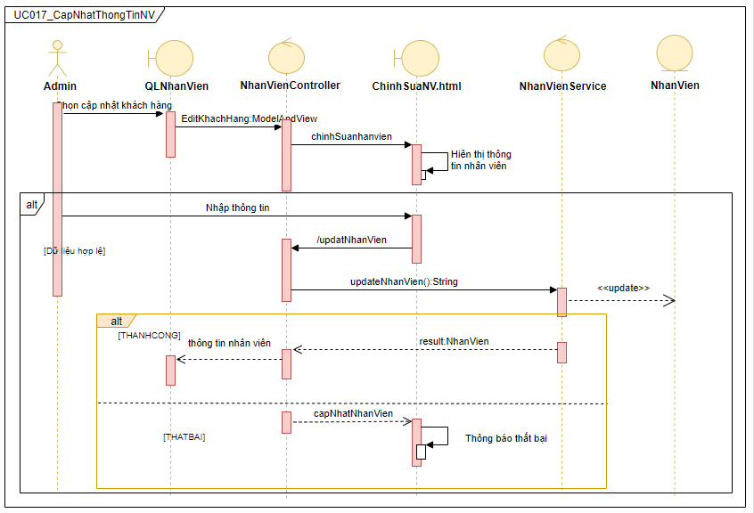

Hình 35: Sơ đồ Sequence UC017__CapNhatThongTinNhanVien

### **3.4.18 UC018_TimKiemNhanVien**

#### **3.4.18.1 Đặc tả UC018_TimKiemNhanVien**

|  |  |  |
| --- | --- | --- |
| **Use case:** UC018_TimKiemNhanVien | | |
| Mục đích: | Tìm kiếm nhân viên | |
| Mô tả: | Nhập tên nhân viên cần tìm vào ô tìm kiếm nhân viên | |
| Tác nhân: | Người quản lý | |
| Điều kiện trước: | Người quản lý đã đăng nhập | |
| Điều kiện sau: | Hiển thị danh sách nhân viên đã tìm được lên màn hình | |
| **Luồng sự kiện chính (Basic flows)** | | |
| **Tác nhân** | | **Hệ thống** |
| 1.Chọn chức năng quản lý nhân viên | |  |
|  | | 2.Hệ thống hiển thị giao diện quản lý nhân viên |
| 3. Nhập tên nhân viên cần tìm vào ô tìm kiếm nhân viên | |  |
|  | | 4.Kiểm tra thông tin vào, hiển thị kết quả lên màn hình. |
| **Luồng sự kiện phụ (Alternative Flows):** | |  |
| **Tác nhân Hệ thống** | | |
|  | |  |

Bảng 20: Đặc tả UC018_TimKiemNhanVien

#### **3.4.18.2 Biểu đồ**

##### **3.4.18.2.1 Sơ đồ Activity**

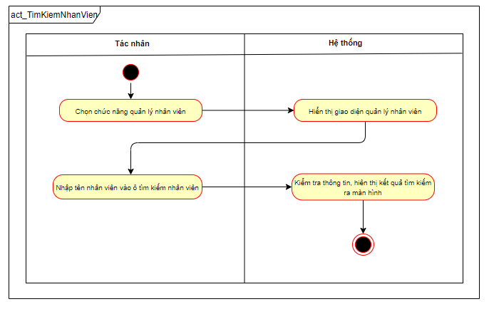

Hình 36: Sơ đồ Activity UC018_TimKiemNhanVien

##### **3.4.18.2.2 Sơ đồ Sequence**

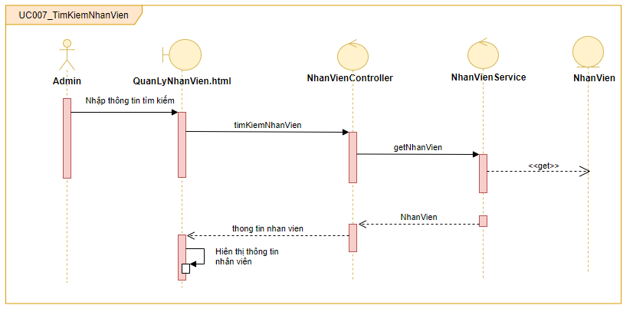

Hình 37: Sơ đồ Sequence UC018_TimKiemNhanVien

### **3.4.19 UC019_ThemMonAn**

#### **3.4.19.1 Đặc tả UC019_ThemMonAn**

|  |  |  |
| --- | --- | --- |
| **Use case:** UC019_ThemMonAn | | |
| Mục đích: | Thêm món ăn mới | |
| Mô tả: | Thêm món ăn vào danh sách món ăn | |
| Tác nhân: | Nhân viên quản lý | |
| Điều kiện trước: | Nhân viên quản lý đã đăng nhập vào hệ thống | |
| Điều kiện sau: | Thông tin món ăn được ghi vào CSDL. | |
| **Luồng sự kiện chính (Basic flows)** | | |
|  | | |
| **Tác nhân** | | **Hệ thống** |
| 1.Chọn chức năng Quản lý món ăn | |  |
|  | | 2.Hệ thống hiển thị giao diện quản lý món ăn |
| 3.Nhấp nút thêm món ăn | |  |
|  | | 4. Hiển thị giao diện thêm món ăn. |
| 5.Nhập thông tin món ăn, nhấn Lưu | |  |
|  | | 6.Hệ thống kiểm tra thông tin nhập vào |
|  | | 7.Hệ thống thêm món ăn vào CSDL và hiển thị trong danh sách món ăn |
| **Luồng sự kiện phụ (Alternative Flows):** | | |
| **Tác nhân** | | **Hệ thống** |
|  | | 6.1.Hệ thống hiện thị thông tin nhập vào không phù hợp |
| 6.1.a. Kết thúc, nhấn nút Hủy | |  |
| 6.1.b.Trở lại bước 5 | |  |

Bảng 21: Đặc tả UC019_ThemMonAn

#### **3.4.19.2 Biểu đồ**

##### **3.4.19.2.1 Sơ đồ Activity**

Hình 38: Sơ đồ Activity UC019_ThemMonAn

##### **3.4.19.2.2 Sơ đồ Sequence**

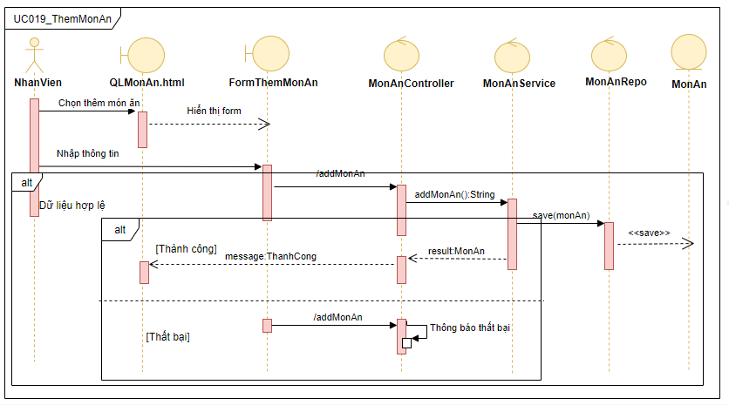

Hình 39: Sơ đồ Sequence UC019_ThemMonAn

### **3.4.20 UC020_CapNhatThongTinMonAn**

#### **3.4.20.1 Đặc tả UC020_CapNhatThongTinMonAn**

|  |  |  |
| --- | --- | --- |
| **Use case:** U020_CapNhatThongTinMonAn | | |
| Mục đích: | Nhân viên chỉnh sửa thông tin món ăn | |
| Mô tả: | Nhân viên thực hiện chỉnh sửa thông tin món ăn trên hệ thống | |
| Tác nhân: | Nhân viên quản lý | |
| Điều kiện trước: | Nhân viên quản lý đã tài khoản đăng nhập | |
| Điều kiện sau: | Cập nhật thông tin món ăn thành công, lưu vào CSDL, hiển thị thông tin món ăn lên màn hình | |
| **Luồng sự kiện chính (Basic flows)** | | |
| **Tác nhân** | | **Hệ thống** |
| 1.Chọn chức năng quản lý món ăn | |  |
|  | | 2.Hiển thị giao diện quản lý món ăn |
| 3.Chọn món ăn cần sửa thông tin, nhấn chọn Chỉnh sửa | |  |
|  | | 4. Hiển thị giao diện sửa thông tin món ăn |
| 4.Chỉnh sửa thông tin, nhấn Cập nhật | |  |
|  | | 5.Kiểm tra thông tin đầu vào |
|  | | 6.Lưu thông tin vào CSDL, hiển thị lên màn hình |
| **Luồng sự kiện phụ (Alternative Flows):** | | |
| **Tác nhân** | | **Hệ thống** |
|  | | 5.1.Hệ thống hiện thị thông tin nhập vào không phù hợp |
| 5.1.a. Kết thúc, nhấn Hủy | |  |
| 5.1.b.Trở lại bước 4 | |  |

Bảng 22: Đặc tả UC020_CapNhatThongTinMonAn

#### **3.4.20.2 Biểu đồ**

##### **3.4.20.2.1 Sơ đồ Activity**

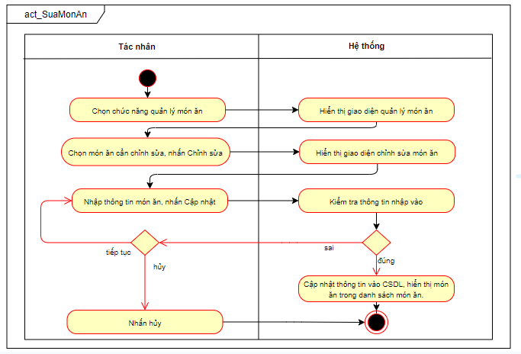

Hình 40: Sơ đồ Activity UC020_CapNhatThongTinMonAn

##### **3.4.20.2.2 Sơ đồ Sequence**

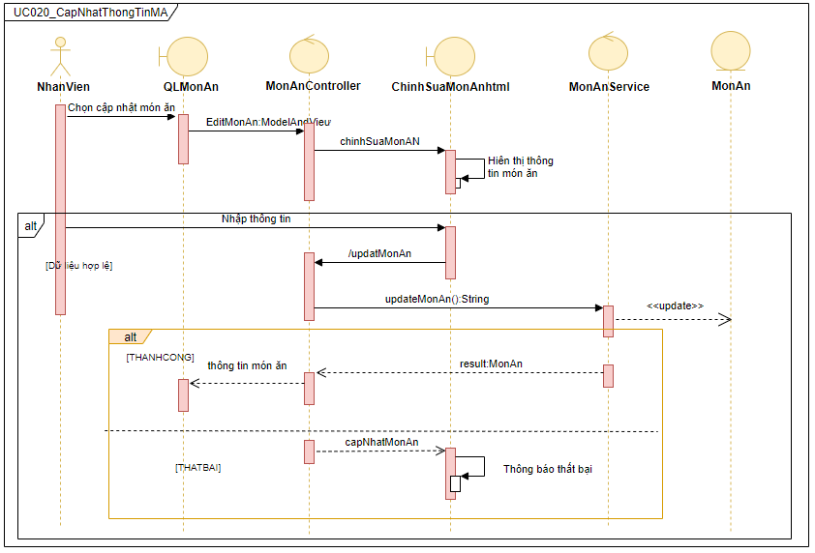

Hình 41: Sơ đồ Sequence UC020_CapNhatThongTinMonAn

### **3.4.21 UC021_XoaMonAn**

#### **3.4.21.1 Đặc tả UC021_XoaMonAn**

|  |  |  |
| --- | --- | --- |
| **Use case:** UC021_XoaMonAn | | |
| Mục đích: | Xóa món ăn ra khỏi danh sách món ăn | |
| Mô tả: | Chọn món ăn cần xóa và thực hiện xóa món ăn | |
| Tác nhân: | Người quản lý | |
| Điều kiện trước: | Người quản lý đã đăng nhập | |
| Điều kiện sau: | Xóa thông tin món ăn khỏi CSDL. | |
| **Luồng sự kiện chính (Basic flows)** | | |
| **Tác nhân** | | **Hệ thống** |
| 1.Chọn chức năng quản lý món ăn | |  |
|  | | 2.Hệ thống hiển thị giao diện quản lý món ăn |
| 3. Tìm kiếm và chọn món ăn cần xóa trong danh sách món ăn. Nhấn chọn “Xóa món ăn”. | |  |
|  | | 4. Hệ thống hiển thị popup xác nhận xóa món ăn. |
| 5.Nhấn chọn xác nhận. | |  |
|  | | 6.Hệ thống xóa thông tin món ăn trong CSDL. |
| **Luồng sự kiện phụ (Alternative Flows):** | |  |
| **Tác nhân Hệ thống** | | |
| 5.1. Nhấn chọn “Hủy bỏ” | |  |
| 5.2.Quay lại bước 3. | | 5.2.Quay lại bước 3. |

Bảng 23: Đặc tả UC021_XoaMonAn

#### **3.4.21.2 Biểu đồ**

##### **3.4.21.1 Sơ đồ Activity**

Hình 42: Sơ đồ Sequence UC021_XoaMonAn

##### **3.4.21.2.2 Sơ đồ Sequence**

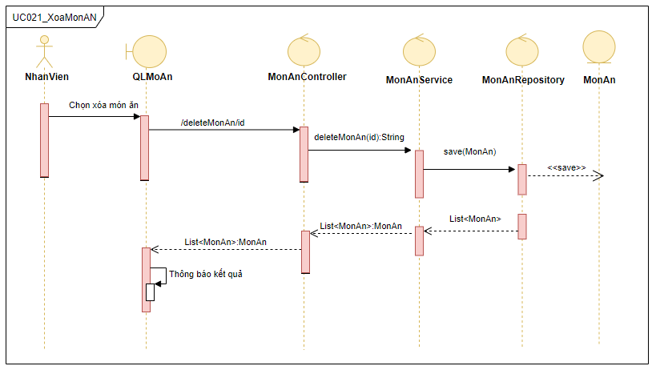

Hình 43: Sơ đồ Sequence UC021__XoaMonAn

### **3.4.22 UC022_TimKiemMonAn**

#### **3.4.22.1 Đặc tả UC022_TimKiemMonAn**

|  |  |  |
| --- | --- | --- |
| **Use case:** UC022_TimKiemMonAn | | |
| Mục đích: | Tìm kiếm Món ăn | |
| Mô tả: | Nhập tên món ăn cần tìm vào ô tìm kiếm món ăn | |
| Tác nhân: | Người quản lý | |
| Điều kiện trước: | Người quản lý đã đăng nhập | |
| Điều kiện sau: | Hiển thị danh sách món ăn đã tìm được lên màn hình | |
| **Luồng sự kiện chính (Basic flows)** | | |
| **Tác nhân** | | **Hệ thống** |
| 1.Chọn chức năng quản lý món ăn | |  |
|  | | 2.Hệ thống hiển thị giao diện quản lý nhân viên |
| 3. Nhập tên món ăn cần tìm vào ô tìm kiếm món ăn | |  |
|  | | 4.Kiểm tra thông tin vào, hiển thị kết quả lên màn hình. |
| **Luồng sự kiện phụ (Alternative Flows):** | |  |
| **Tác nhân Hệ thống** | | |
|  | |  |

Bảng 24: Đặc tả UC022_TimKiemMonAn

#### **3.4.22.2 Biểu đồ**

##### **3.4.22.2.1 Sơ đồ Activity**

Hình 44: Sơ đồ Activity UC022_TimKiemMonAn

##### **3.4.22.2.2 Sơ đồ Sequence**

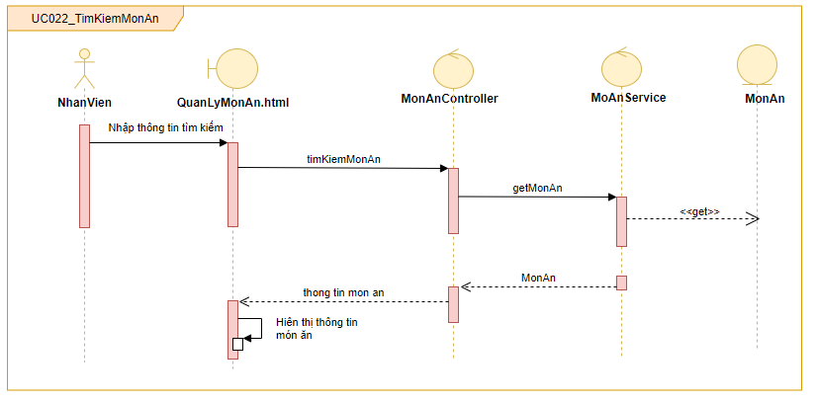

Hình 45: Sơ đồ Sequence UC022_TimKiemMonAn

### **3.4.23 UC023_ThanhToan**

#### **3.4.23.1 Đặc tả UC023_ThanhToan**

|  |  |  |
| --- | --- | --- |
| **Use case:** UC023_ThanhToan | | |
| Mục đích: | Thực hiện thanh toán hóa đơn | |
| Mô tả: | Thanh toán đơn khi có yêu cầu của khách hàng | |
| Tác nhân: | Người quản lý, Nhân viên | |
| Điều kiện trước: | Người quản lý hoặc nhân viên đã đăng nhập và tồn tại bàn cần thanh toán. | |
| Điều kiện sau: | Thanh toán thành công cho khách hàng. | |
| **Luồng sự kiện chính (Basic flows)** | | |
| **Tác nhân** | | **Hệ thống** |
| 1.Chọn chức năng quản lý bàn đặt trước | |  |
|  | | 2.Hệ thống hiển thị giao diện quản lý bàn đặt trước |
| 3. Chọn bàn cần thanh toán. | |  |
| 4. Kiểm tra thông tin khách hàng, số lượng món ăn. Bấm nút thanh toán | |  |
|  | | 4. Lưu thông tin hóa đơn vào cơ sở dữ liệu. |
| **Luồng sự kiện phụ (Alternative Flows):** | |  |
| **Tác nhân Hệ thống** | | |
|  | |  |

Bảng 25: Đặc tả UC023_ThanhToan

#### **3.4.23.2 Biểu đồ**

##### **3.4.23.2.1 Sơ đồ Activity**

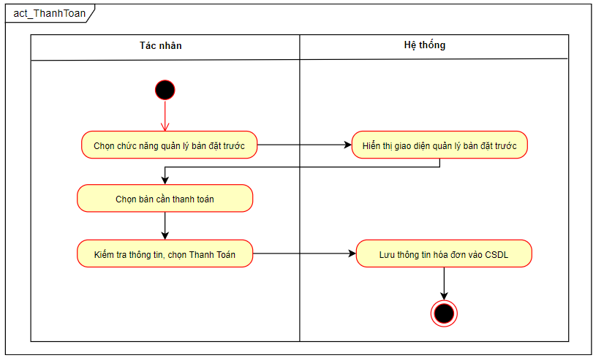

Hình 46: Sơ đồ Activity UC023_ThanhToan

##### **3.4.23.2.2 Sơ đồ Sequence**

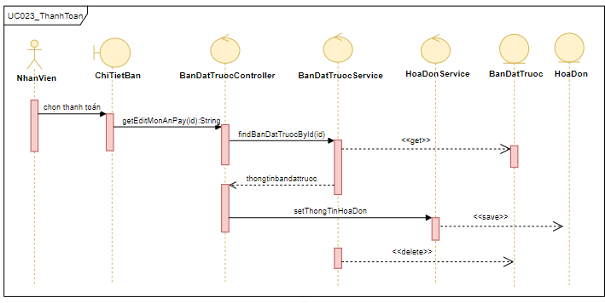

Hình 47: Sơ đồ Sequence UC023_ThanhToan

# **CHƯƠNG 4: HIỆN THỰC**

## **4.1 Sơ đồ phân cấp chức năng**

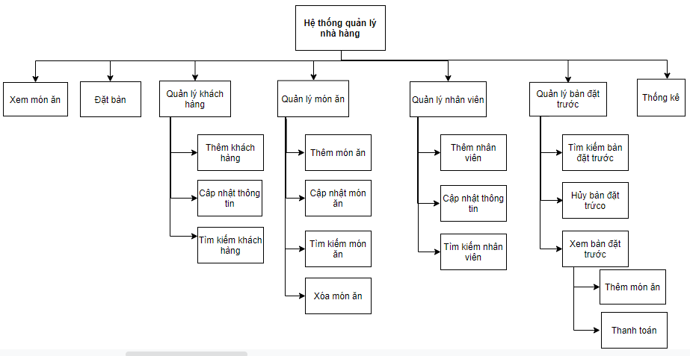

Hình 48: Sơ đồ phân cấp chức năng

## **4.2 Class Diagram**

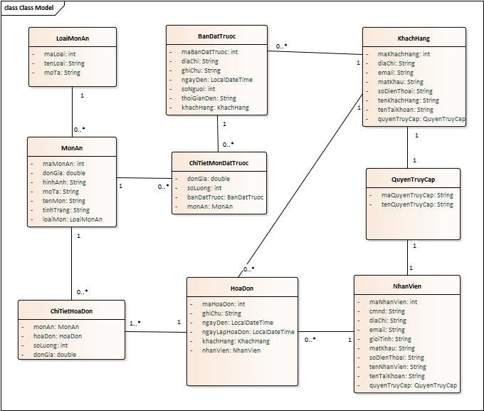

Hình 49: Class Diagram

## **4.3 Database Diagram**

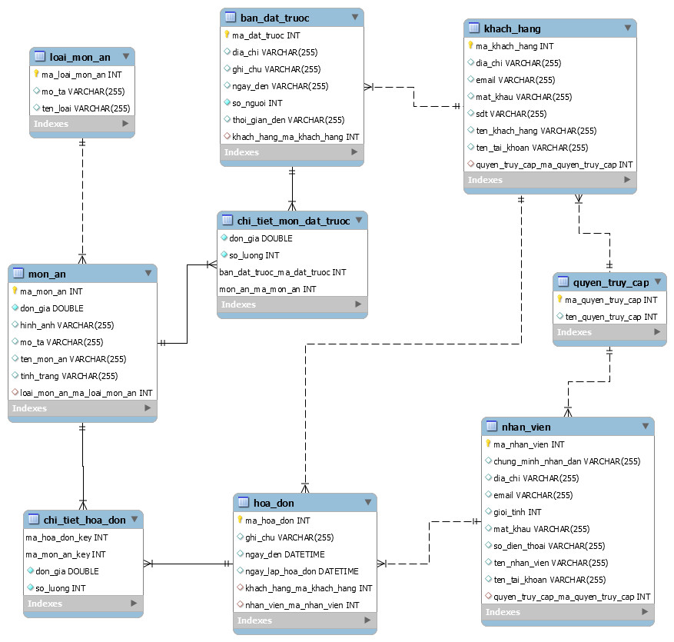

Hình 50: Database Diagram

## **4.4 Cấu hình phần cứng, phần mềm**

* Vultr Announces Network Security Upgrade:
* Hệ điều hành: Ubuntu 18.04x64 (CPU 1vCore, RAM 1024, BandWidth: 1000GB).
* Phần mềm cài thêm: mvn.
* MySQL.
* Đối với client: trình duyệt (Chrome, Firefox, CocCoc,..).

## **4.5 Giao diện hệ thống**

### **4.5.1 Giao diện trang chủ**

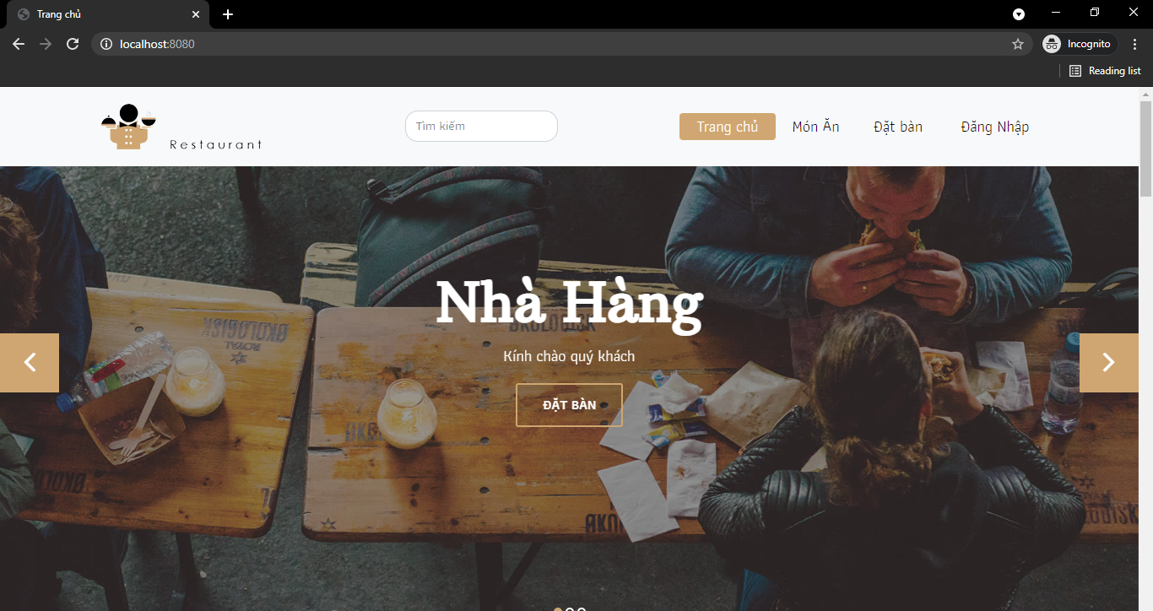

Hình 51: Giao diện trang chủ

### **4.5.2 Giao diện món ăn**

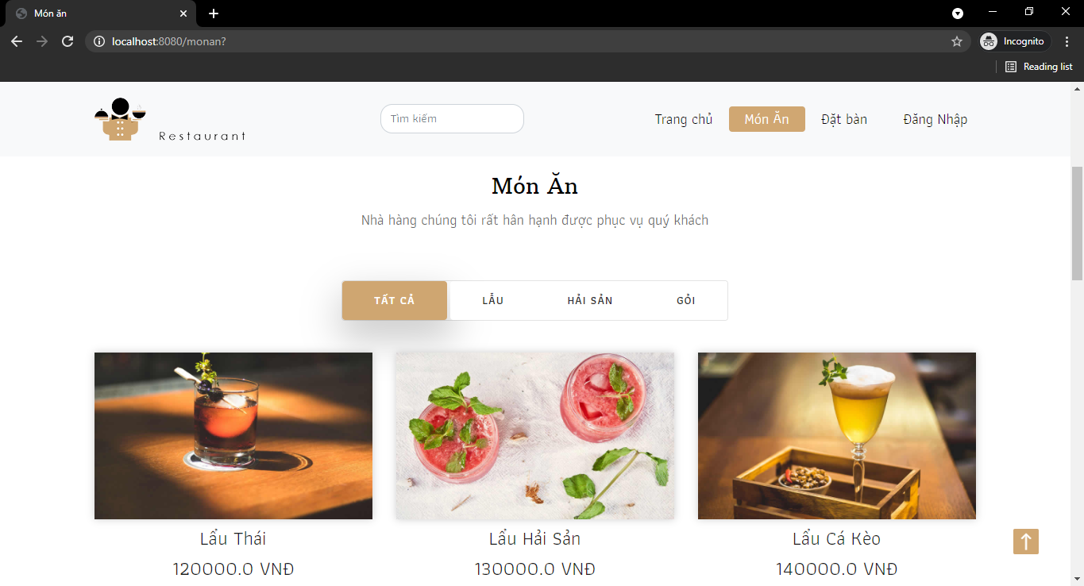

Hình 52: Giao diện món ăn

### **4.5.3 Giao diện đăng ký**

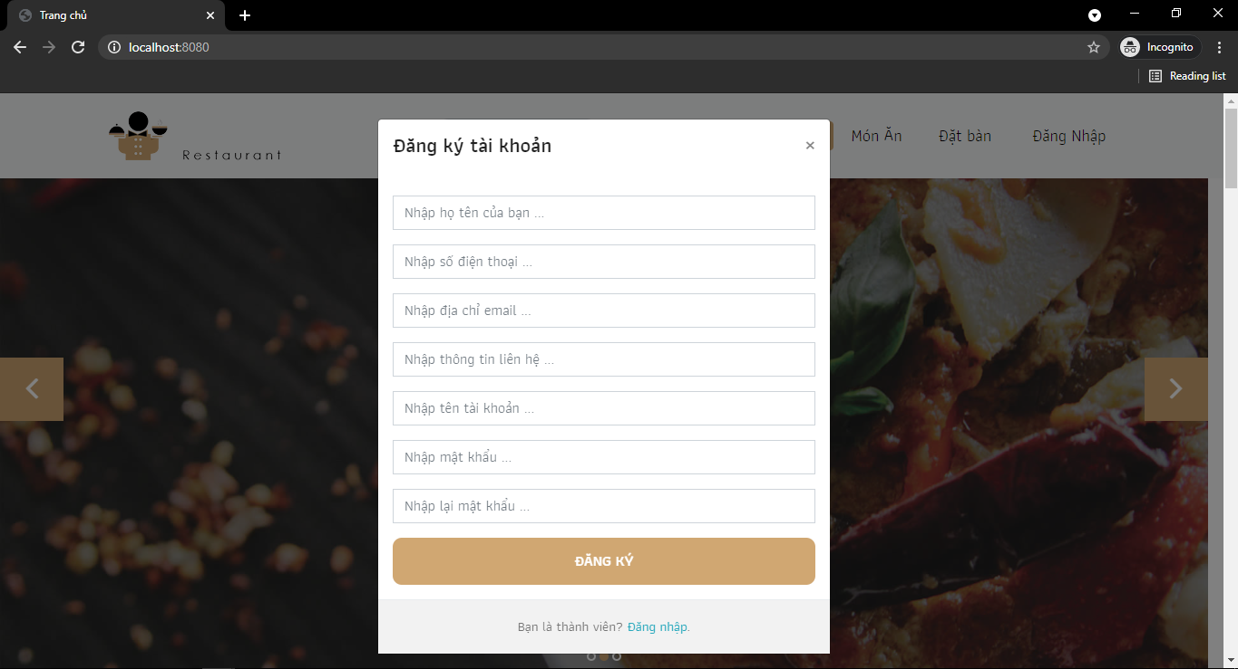

Hình 53: Giao diện đăng ký

**4.5.4 Giao diện đăng nhập**

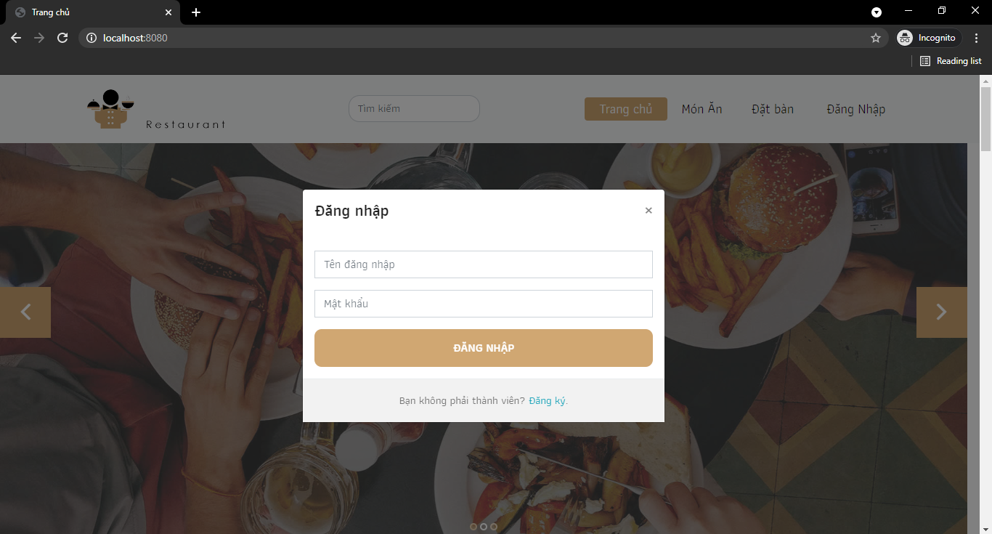

Hình 54: Giao diện đăng nhập

### **4.5.4 Giao diện đặt bàn**

Khách hàng phải đăng nhập vào trang web trước khi đặt bàn.

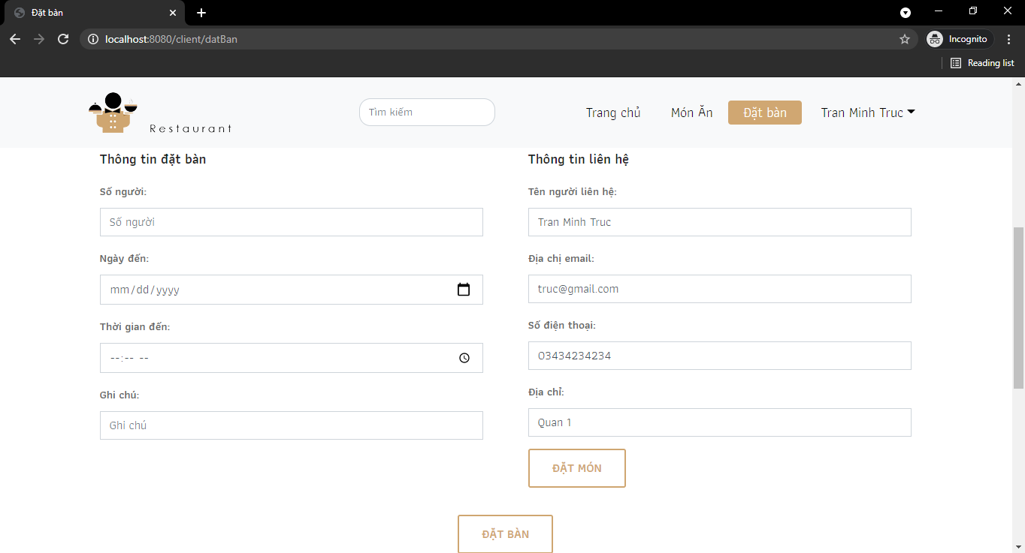

Hình 55: Giao diện đặt bàn

### **4.5.5 Giao diện đặt món**

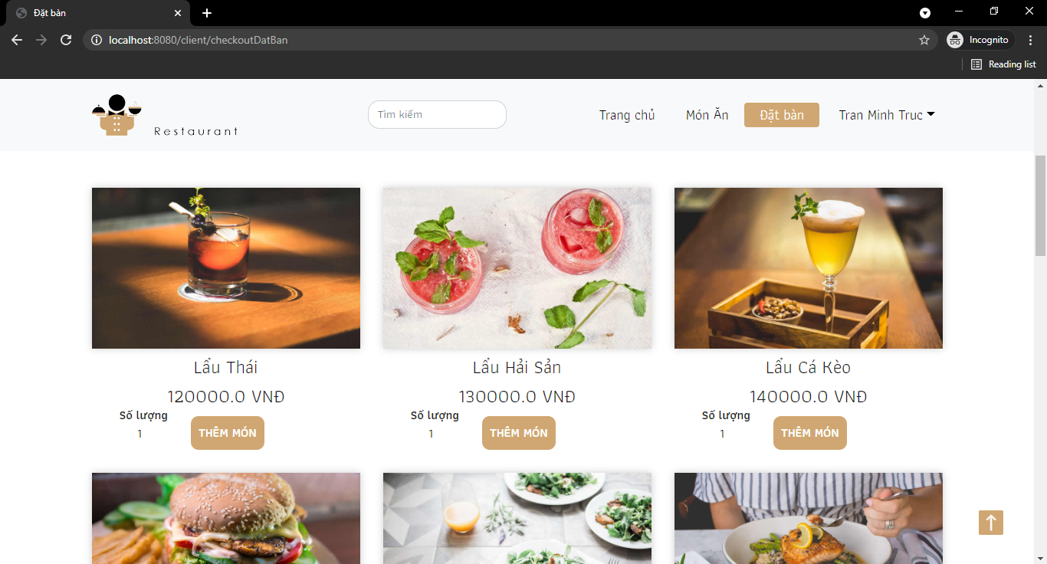

Hình 56: Giao diện đặt món

### **4.5.6 Giao diện thông tin đặt bàn**

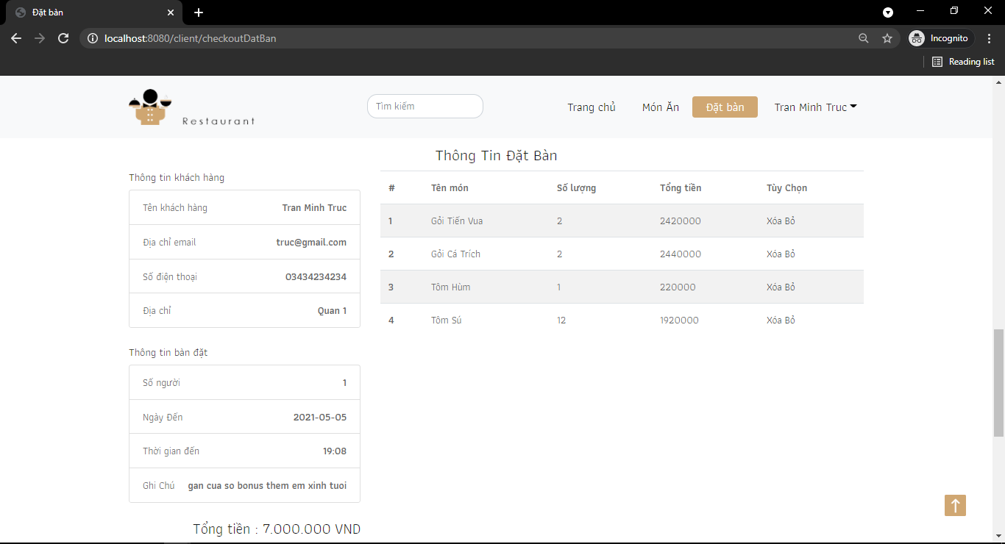

Hình 57: Giao diện thông tin đặt bàn

### **4.5.7 Giao diện quản lý món ăn**

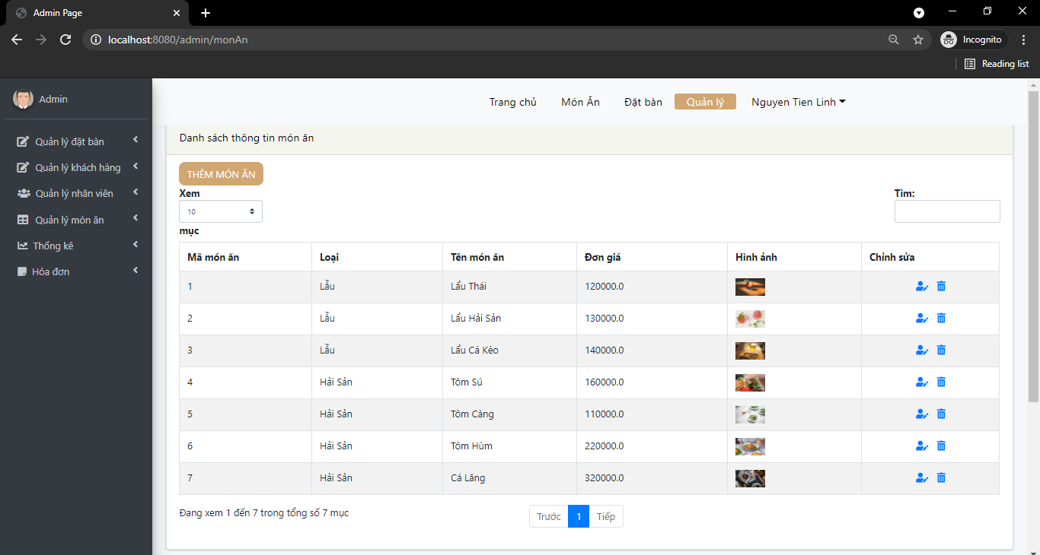

Hình 58: Giao diện quản lý món ăn

### **4.5.8 Giao diện quản lý khách hàng**

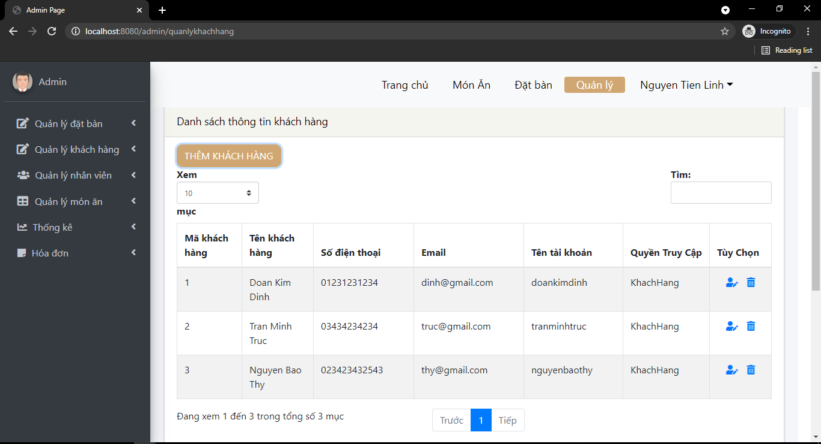

Hình 59: Giao diện quản lý khách hàng

### **4.5.9 Giao diện quản lý nhân viên**

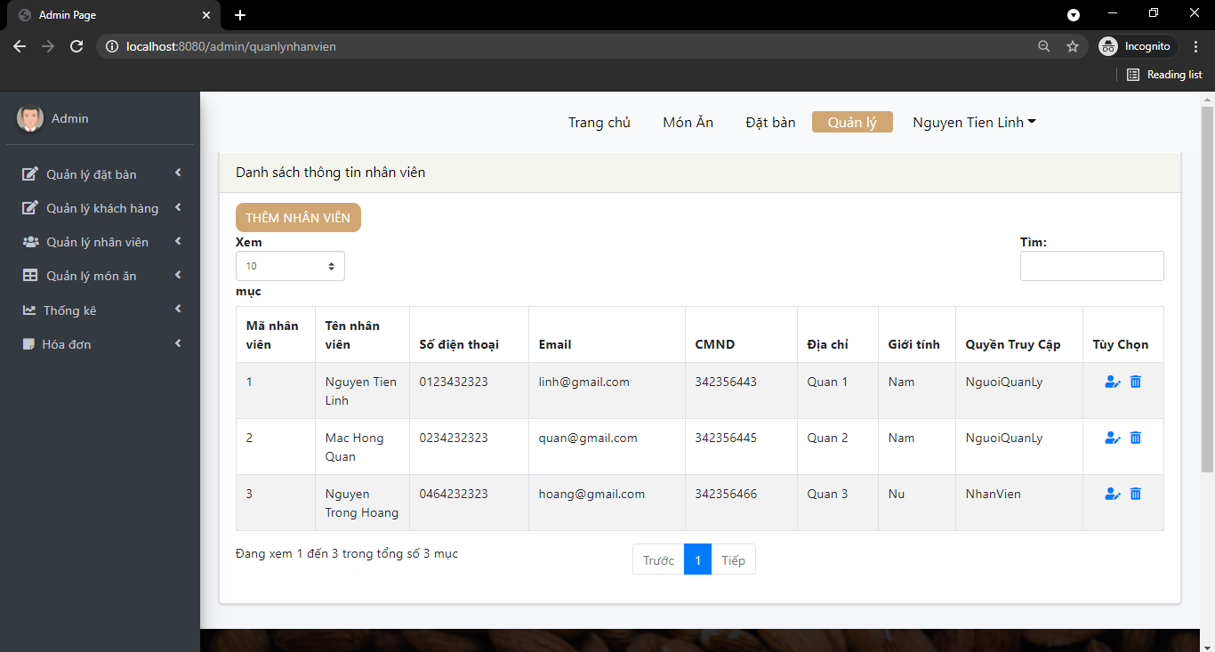

Hình 60: Giao diện quản lý nhân viên

### **4.5.10 Giao diện quản lý đặt bàn**

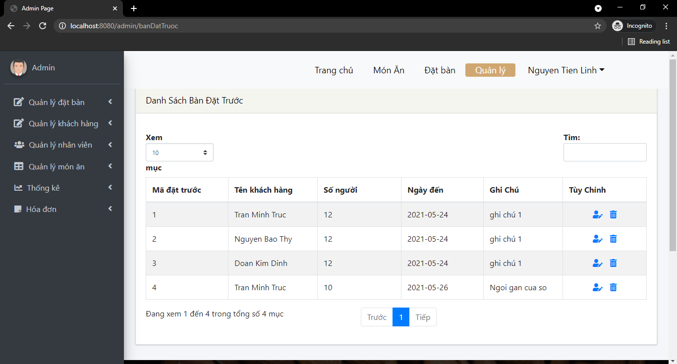

Hình 61: Giao diện quản lý đặt bàn

### **4.5.11 Giao diện quản lý hóa đơn**

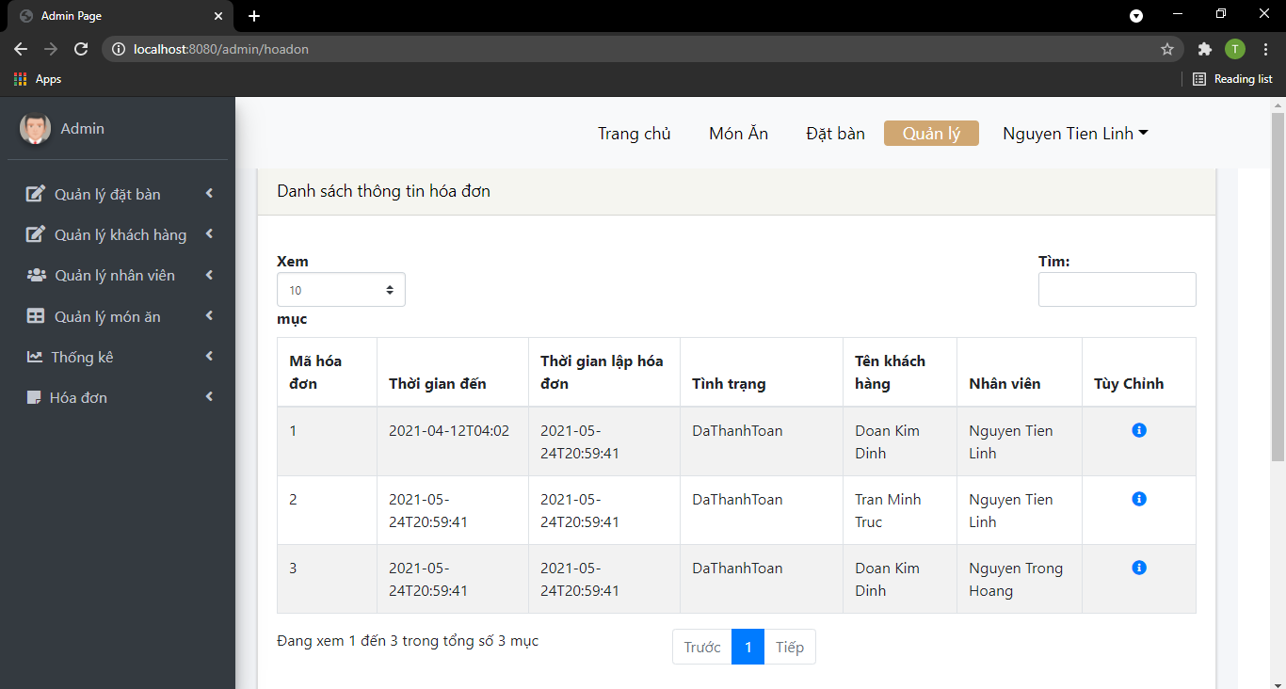

Hình 62: Giao diện quản lý hóa đơn

### **4.5.12 Giao diện chi tiết hóa đơn**

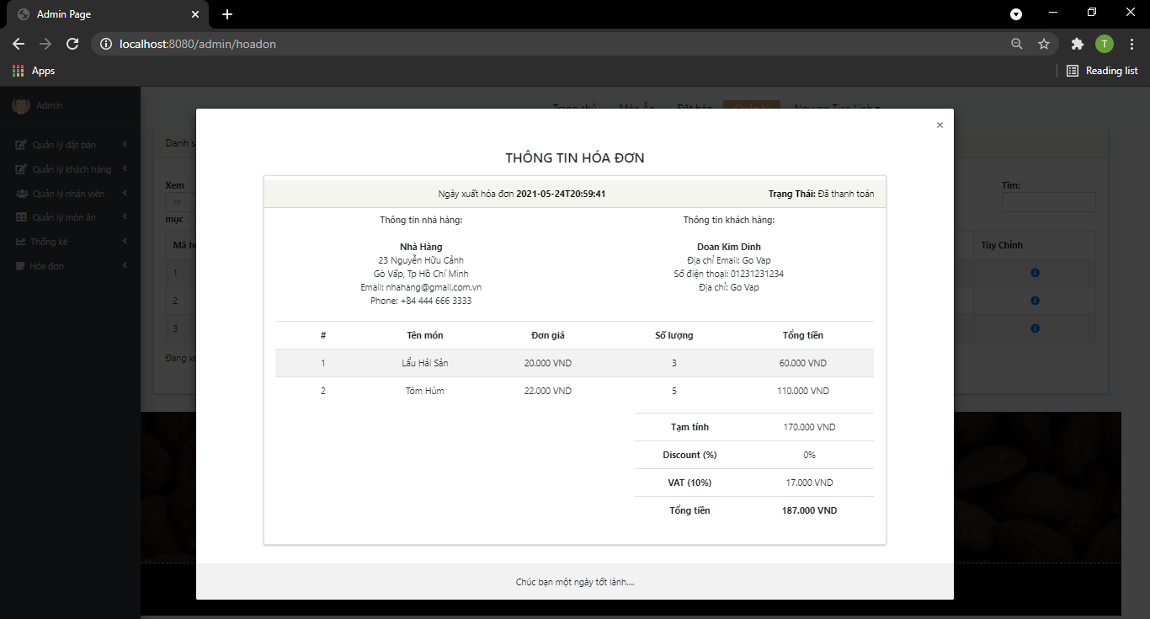

Hình 63: Giao diện chi tiết hóa đơn

## **4.6 Test case**

| **Test**  **ID** | **Chức năng** | **Điều kiện trước** | **Dữ liệu Test** | **Kết quả mong muốn** |
| --- | --- | --- | --- | --- |
| ĐK01 | Đăng ký |  | Họ tên: Trần Minh Trúc  Ngày sinh: 20/04/1999  Đia chỉ: Bình Định  SĐT: 0367141419  Email: [trminhtruc99@gmail.com](mailto:trminhtruc99@gmail.com)  Tên đăng nhập: tranminhtruc  Mật khẩu: Truc11111  Xác nhận mật khẩu: Truc11111 | Đăng ký thành công, chuyển màn hình trang chủ. |
| ĐK02 | Đăng ký |  | Họ tên: Trần Minh Trúc  Ngày sinh: 20/04/1999  Đia chỉ: Bình Định  SĐT: 0367141419  Email: [trminhtruc99@gmail.com](mailto:trminhtruc99@gmail.com)  Tên đăng nhập: tranminhtruc  Mật khẩu: Truc11111  Xác nhận mật khẩu: Truc11111 | Thông báo: “Số điện thoại đã tồn tại”  Đăng ký không thành công. |
| ĐK03 | Đăng ký |  | Họ tên: Trần Minh Trúc  Ngày sinh: 20/04/1999  Đia chỉ: Bình Định  SĐT: 0367141419  Email: [trminhtruc99@gmail.com](mailto:trminhtruc99@gmail.com)  Tên đăng nhập: tranminhtruc  Mật khẩu: Truc11111  Xác nhận mật khẩu: Truc11111 | Thông báo: “Email đã đăng ký”.  Đăng ký không thành công. |
| ĐK04 | Đăng ký |  | Họ tên: Trần Minh Trúc  Ngày sinh: 20/04/1999  Đia chỉ: Bình Định  SĐT: 0367141419  Email: [trminhtruc99@gmail.com](mailto:trminhtruc99@gmail.com)  Tên đăng nhập: tranminhtruc  Mật khẩu: Truc11111  Xác nhận mật khẩu: Truc11112 | Thông báo: “Mật khẩu không trùng khớp”.  Đăng ký không thành công. |
| ĐK05 | Đăng ký |  | Họ tên:  Ngày sinh: 20/04/1999  Đia chỉ: Bình Định  SĐT: 0367141419  Email: [trminhtruc99@gmail.com](mailto:trminhtruc99@gmail.com)  Tên đăng nhập: tranminhtruc  Mật khẩu: Truc11111  Xác nhận mật khẩu: Truc11111 | Thông báo:”Dữ liệu nhập không hợp lê, không được bỏ trống tên”. |
| ĐN01 | Đăng nhập | Đã đăng ký tài khoản | Tên tài khoản: tranminhtruc  Mật khẩu: Truc123456 | Đăng nhập thành công.  Chuyển sang giao diện trang chủ. |
| ĐN02 | Đăng nhập | Đã đăng ký tài khoản | Tên tài khoản: tranminhtruc11  Mật khẩu: Truc123456 | Thông báo:”Tên hoặc mật khẩu không chính xác”.  Đăng nhập không thành công |
| MA01 | Thêm món ăn | Đăng nhập thành công | Tên món ăn: Lẫu dê trung bộ.  Đơn giá: 12000  Mô tả: Đặc sản miền trung  Hình ảnh: chọn hình  Loại món ăn: Lẫu | Thêm sảnh thành công. |
| MA02 | Thêm món ăn | Đăng nhập thành công | Tên món ăn:  Đơn giá: 12000  Mô tả: Đặc sản miền trung  Hình ảnh: chọn hình  Loại món ăn: Lẫu | Thông báo:”Không đực để trống”  Không thêm được. |
| ĐB01 | Đặt bàn | Đăng nhập thành công | Số người: 10  Ngày đến: 25/05/2021  Thời gian đến: 6:00CH  Ghi chú:  Chọn món ăn, số lượng. | Đặt tiệc thành công. |
| ĐT02 | Đặt tiệc | Đăng nhập thành công | Số người: 10  Ngày đến: 21/05/2021  Thời gian đến: 6:00CH  Ghi chú:  Chọn món ăn, số lượng.. | Thông báo:”Ngày đặt tiệc phải sau ngày hiện tại”  Đặt tiệc không thành công. |
| ĐT03 | Đặt tiệc | Đăng nhập thành công | Số người:  Ngày đến: 25/05/2021  Thời gian đến: 6:00CH  Ghi chú:  Chọn món ăn, số lượng. | Thông báo:”Số người không được để trống”  Đặt tiệc không thành công. |
| HĐB01 | Hủy đặt tiệc | Đăng nhập thành công | Chọn bàn muốn hủy  Chọn hủy | Hủy đặt tiệc thành công |
| TT01 | Thanh Toán |  | Chọn bàn cần thanh toán  Chọn thanh toán | Thanh toán tiệc thành công. |
| TNV01 | Thêm nhân viên | Đã đăng nhập | Họ tên: Đoàn Kim Định  Số điện thoại: 03446134623  CMND: 214560335653  Email: DinhDK@gmail.com  Địa chỉ: Quảng Nam  Giới tính: Nam  Tên tài khoản: doankimdinh  Mật khẩu: Dinh123123  Xác nhận mật khẩu: Dinh123123 | Thêm nhân viên thành công. |
| TNV02 | Thêm nhân viên | Đã đăng nhập | Họ tên: Đoàn Kim Định  Số điện thoại: 03446134623  CMND: 214560335653  Email: DinhDK@gmail.com  Địa chỉ: Quảng Nam  Giới tính: Nam  Tên tài khoản: doankimdinh  Mật khẩu: Dinh123123  Xác nhận mật khẩu: Dinh123123 | Thông báo:”Không bỏ trống dữ liệu”.  Thêm nhân viên không thành công. |
| TNV03 | Thêm nhân viên | Đã đăng nhập | Họ tên: Đoàn Kim Định  Số điện thoại: 03446134623  CMND: 214560335653  Email: DinhDK@gmail.com  Địa chỉ: Quảng Nam  Giới tính: Nam  Tên tài khoản: doankimdinh  Mật khẩu: Dinh123123  Xác nhận mật khẩu: Dinh123123 | Thông báo:”Trùng số tên đăng nhập”.  Thêm không thành công. |
| TK01 | Thống kê | Đăng nhập thành công | Xem thống kê | Hiển thị thông tin thống kê |

Bảng 26: Danh sách Test case

# **CHƯƠNG 5: KẾT LUẬN**

Báo cáo trên đã phân tích những chức năng cơ bản mà website đã hiện thực được. Từ những bước thiết kế, phân tích cơ bản đến hiện thực chức các chức năng của trang web. Nhìn chung, trang web đã đáp ứng các chức năng cơ bản của một website quản lý và đặt bàn nhà hàng.

## **5.1 Kết quả đạt được**

* Website đã hoàn thành được khoảng 80% kế hoạch đề ra.
* Đáp ứng được các chức năng cơ bản trong nghiệp vụ nhà hàng và đặt bàn nhà hàng.
* Khách hàng có thể xem món, đặt bàn, đặt món ăn.
* Nhân viên có thể thanh toán, quản lý thông tin món ăn, thông tin khách hàng,…
* Quản ly có thể quản lý thông tin nhân viên, khách hành, xem thống kê doanh thu.
* Hỗ trợ thông tin tài khoản người dùng trên website.

## **5.2 Hạn chế của đồ án**

* Chưa thực hiện đầy đủ các các test cho website.
* Tổ chức code chưa được tốt.
* Các chức năng hỗ trợ quản lý thông tin khách hàng chưa hoàn thiện.
* Chưa in được hóa đơn khi có yêu cầu.
* Giao diện website chưa đẹp mắt, thiếu sự hấp dẫn người dùng.

## **5.3 Hướng phát triển**

* Hoàn thiện và phát triển hơn các chức năng đã có sẵn.
* Theo đình hướng phát triển, nhóm em mong muốn tích hợp chức năng thanh toán online vào website để mang lại sự tiện lợi hơn cho người dùng.
* Phát triển tổ chức các chức năng về quản lý người dùng.
* Có thể xuất hóa đơn điện thử cho người dùng.
* Tích hợp thêm các chức năng chăm sóc khách hàng như: tích hợp Google Map để khách hàng xem đường đến nhà hàng, tích hợp chatbot để chăm sóc khách hàng,..

# **TÀI LIỆU THAM KHẢO**

**Các tài liệu từ Internet:**

[1]. Giới thiệu tổng quan về Spring Framework

<https://viblo.asia/p/tong-quan-ve-spring-framework-YWOZryEyKQ0>

[2]. Tổng quan về Spring MVC

<https://hocspringmvc.net/gioi-thieu-ve-spring-mvc/>

<https://huongdanjava.com/vi/spring-mvc>

[3]. Tổng quan về Spring Boot

<https://blog.itnavi.com.vn/spring-boot-la-gi/>

<https://stackjava.com/spring/spring-boot-la-gi-gioi-thieu-spring-boot-framework.html>

[4]. Giới thiệu về Thymeleaf

<https://www.codelean.vn/2019/12/spring-framework-gioi-thieu-ve-thymeleaf.html>

[5]. Spring Boot Session

<https://stackjava.com/spring/code-vi-du-spring-boot-concurrent-session-control-max-session.html>

<https://hocspringboot.net/2021/04/26/spring-boot-session-management/>